致供应商的邀请函
各供应商：
为更好满足公安机关采购需要，提高采购效率，公安部警用装备采购中心（以下简称“警采中心”）将组织“2023年执法记录仪、管理平台警械设备框架协议采购项目（九）”（项目编号：JC-HG20230087）的公开征集，诚邀国内各供应商进行响应。项目主要内容如下：
包号 | 产品名称 | 最高限制单价（元）
执法记录仪
 | 单警执法记录仪Ⅰ | 1200
 | 单警执法记录仪Ⅱ | 1600
 | 单警执法记录仪Ⅲ | 2000
 | 单警执法记录仪Ⅳ | 2400
 | 4G执法记录仪Ⅰ | 3000
 | 4G执法记录仪Ⅱ | 3400
 | 4G执法记录仪Ⅲ | 3800
 | 5G执法记录仪Ⅰ | 4500
 | 5G执法记录仪Ⅱ | 4900
 | 5G执法记录仪Ⅲ | 5300
管理平台
 | 管理平台（＜10口） | 20000
 | 管理平台（≥10口且＜15口） | 22000
 | 管理平台（≥15口且＜20口） | 25000
 | 管理平台（≥20口且＜30口） | 30000
 | 管理平台（≥30口） | 35000

（一）采购方式：封闭式框架协议采购，公开征集程序按照政府采购公开招标的规定执行。
（二）征集文件获取办法。即日起至响应截止时间，登录中国政府采购网免费下载征集文件（www.ccgp.gov.cn）。
（三）报名方式。供应商须在2023年11月19日17:00前，在电子招投标系统（政府采购一体化云平台）进行网上报名。格式详见附件5.12报名函。
（四）接受响应文件提交时间、响应文件提交截止时间及开启时间
接受响应文件提交时间：即日起至2023年11月20日9时00分（北京时间）。
响应文件提交截止时间及开启时间：2023年11月20日9时00分（北京时间）。
响应截止时间后提交的响应文件将被拒收，在规定时间内所提交的响应文件不符合相关规定要求的也将被拒收。
（五）响应文件提交及开启地点、响应文件提交及开启方式。
本项目采用政府采购一体化云平台进行网上响应，请符合条件的供应商注册、报名，编制完成后加密上传响应文件等相关文件。除上述方式之外，不接受响应人以纸质文件或其他任何方式提交的响应文件。响应文件采用网上“不见面”方式开启。
2023年11月20日0:00分到9时00分供应商登录政府采购一体化云平台办理签到；
2023年11月20日9时00分到12时00分，供应商须登录政府采购一体化云平台解密响应文件。
（六）响应注意事项
1、供应商在政府采购一体化云平台注册方法见征集文件第6部分。
2、供应商进行投报，须提前办理CA数字证书和电子签章， CA证书电子认证办法详见：
https://gpmart.pcpe.cn/helpFront/gotoHelpFrontList.action?articleId=1055；电子签章使用说明详见征集文件第6部分；已办理数字证书请确保证书还在有效期内，如已过期或即将过期，须联系政府采购一体化云平台技术支持更新。请各供应商及时申请办理，充分考虑邮寄时间等因素，若因未及时办理导致无法投报的，后果由供应商自负。
3、供应商在政府采购一体化云平台报名及上传响应文件等相关文件方法见征集文件第6部分。
4、政府采购一体化云平台技术支持联系方式：021-33292991、021-22022032、021-22022008。
（七）信息发布。本项目其余相关信息均在“中国政府采购网（www.ccgp.gov.cn）”等媒体上发布。
（八）联系方式
征集人：公安部警用装备采购中心
地址：上海市闵行区浦江镇三达路299号
联系人：采购人代表
联系电话：021-33292999
邮箱：gabjingcaizhongxin@163.com
此函
2023年10月24日

征集文件

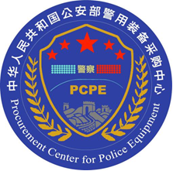

项 目 编 号：JC-HG20230087
项 目 名 称：2023年执法记录仪、管理平台警械设备框架协议采购项目（九）

公 安 部 警 用 装 备 采 购 中 心
二〇二三年十月

目 录
致供应商的邀请函 1
1 项目要求 1
1.1 技术要求 1
1.2 价格要求 12
1.3 入场考核 13
1.4 服务要求 13
2 供应商须知 15
2.1 总则 15
2.2 征集文件 15
2.3 响应文件的编制 16
2.4 响应文件的提交 17
2.5 询问、质疑、投诉 17
2.6 有关政策 18
2.7 保密义务和信息披露 18
3 响应文件编制的说明与要求 20
3.1 供应商的说明与要求 20
3.2 产品的说明与要求 20
3.3 响应文件的组成 21
4 评审与入围 24
4.1 评审与入围流程 24
4.2 资格审查和初步评审 26
4.3 详细评审 30
5 附件 32
5.1 框架协议 33
5.2 采购合同 41
5.3 *承诺函 50
5.4 *法定代表人授权委托书 51
5.5 *生产制造企业承诺函 51
5.6 *研发设计企业承诺函 52
5.7 *报价一览表 52
5.8 *产品技术规范偏离表 53
5.9 *服务文件 53
5.10 中小企业声明函 56
5.11 残疾人福利性单位声明函 56
5.12 报名函 57
6 政府采购一体化平台操作手册 58
6.1 供应商注册入驻操作指南 58
6.2 供应商系统登录及电子签章使用操作指南 60
6.3 供应商系统投报操作指南 68
6.4 供应商系统签到、解密及唱标操作指南 72

项目要求
本部分是征集文件的重要组成部分，除非征集文件中另有特别注明，本项目适用中华人民共和国现行的国家规范、规程和标准。产品的具体要求如下：

技术要求
- 下述技术要求为最低要求，供应商所响应产品的技术至少应满足最低要求，否则响应将被拒绝。
- 技术指标响应以产品技术规范偏离表等为准。响应人须提供满足“技术要求”指标的证明材料（加盖响应人公章），证明材料可以是检验报告、生产厂家官方网站截图或产品白皮书或其他有效证明材料（标注提供检验报告的必须提供有效检验报告证明，否则响应将被拒绝）。任意一项未提供有效证明材料的，该指标按不满足处理，响应将被拒绝。
- 检验报告要求：技术要求中的指标要求提供检验报告的，按照下述要求提供检验报告。①所投产品执行标准是公共安全行业标准(GA)的，供应商须提供由“公安内部经国家认证认可监督管理委员会资质认定的检验机构”出具自2019年1月1日起至响应截止之日所投产品的真实有效的检验报告（复印件加盖供应商公章），送检人必须是响应供应商；②所投产品执行标准是非公安行业标准的或无标准要求的，供应商须提供由“公安内部经国家认证认可监督管理委员会资质认定的检验机构”或“国家认证认可监督管理委员会资质认定的检验机构”出具的自2019年1月1日起至响应截止之日所投产品的合格检验报告（复印件加盖供应商公章），送检人必须是响应供应商。

执法记录仪
包号 | 产品名称 | 技术要求
 | 单警执法记录仪Ⅰ | - 功能：民警执行公务时随身佩带的集实时视音频摄录、照相和录音等功能于一体的取证技术装备；  - 执行标准：《GA/T 947.2-2015单警执法视音频记录系统 第二部分：执法记录仪》；  - 其他要求：  - 设备拍摄的视频在生产厂商声明的所有分辨率条件下，水平视场角≥90°；（检验报告体现）  - 所有分辨率条件下，几何失真≤20%；（检验报告体现）  - 在最高分辨率时，照片分辨力≥800线；（检验报告体现）  - 在最高分辨率时，视频分辨力≥800线；（检验报告体现）  - 视频分辨率：至少支持1920×1080、1280×720、848×480或720×480；（检验报告体现）  - 连续摄录时间：电池符合标准A级要求；（检验报告体现）  - 外壳防护等级：≥IP67（检验报告体现）  其他必检项：外观结构、外形尺寸、颜色、质量、数据接口、驱动程序、取景预览、摄录、录音、照相、存储、视音频同步记录、本机浏览、检索和回放、字符叠加功能、操作提示及状态指示、异常报警、数据完整性、日志记录、夜视功能、色彩还原、充电、参数设置、信息上传、信息下载/接收、视音频预录功能、重点文件标记、一键切换、抓拍功能、省电模式功能、显示屏、显示屏亮度、对比度、视频图像质量、存储格式、最大记录间隔时间、电池充电时间、电池保护、存储介质容量、按键响应时间、开/关机键、开机时间、音频质量、计时误差、标识、静电放电抗扰度试验、射频电磁场辐射抗扰度试验、高温试验、高温贮存试验、低温试验、低温贮存试验、恒定湿热试验、恒定湿热贮存试验、温度变化试验、盐雾试验、振动试验、冲击试验、自由跌落试验、绝缘电阻试验、抗电强度试验、泄漏电流试验、防过热试验、耐久性试验。（符合标准，检验报告体现）
 | 单警执法记录仪Ⅱ | - 功能：民警执行公务时随身佩带的集实时视音频摄录、照相和录音等功能于一体的取证技术装备；  - 执行标准：《GA/T 947.2-2015单警执法视音频记录系统 第二部分：执法记录仪》；  - 其他要求：  - 设备拍摄的视频在生产厂商声明的所有分辨率条件下，水平视场角≥90°；（检验报告体现）  - 所有分辨率条件下，几何失真≤20%；（检验报告体现）  - 在最高分辨率时，照片分辨力≥800线；（检验报告体现）  - 在最高分辨率时，视频分辨力≥800线；（检验报告体现）  - 视频分辨率：至少支持1920×1080、1280×720、848×480或720×480；（检验报告体现）  - 连续摄录时间：电池符合标准A级要求；（检验报告体现）  - 外壳防护等级：≥IP68（检验报告体现）  - 支持视频防抖功能；（检验报告体现）  - 支持H.265和H.264视频压缩技术；（检验报告体现）  其他必检项：外观结构、外形尺寸、颜色、质量、数据接口、驱动程序、取景预览、摄录、录音、照相、存储、视音频同步记录、本机浏览、检索和回放、字符叠加功能、操作提示及状态指示、异常报警、数据完整性、日志记录、夜视功能、色彩还原、充电、参数设置、信息上传、信息下载/接收、视音频预录功能、重点文件标记、一键切换、抓拍功能、省电模式功能、显示屏、显示屏亮度、对比度、视频图像质量、存储格式、最大记录间隔时间、电池充电时间、电池保护、存储介质容量、按键响应时间、开/关机键、开机时间、音频质量、计时误差、标识、静电放电抗扰度试验、射频电磁场辐射抗扰度试验、高温试验、高温贮存试验、低温试验、低温贮存试验、恒定湿热试验、恒定湿热贮存试验、温度变化试验、盐雾试验、振动试验、冲击试验、自由跌落试验、绝缘电阻试验、抗电强度试验、泄漏电流试验、防过热试验、耐久性试验。（符合标准，检验报告体现）
 | 单警执法记录仪Ⅲ | - 功能：民警执行公务时随身佩带的集实时视音频摄录、照相和录音等功能于一体的取证技术装备；  - 执行标准：《GA/T 947.2-2015单警执法视音频记录系统 第二部分：执法记录仪》；  - 其他要求：  - 设备拍摄的视频在生产厂商声明的所有分辨率条件下，水平视场角≥90°；（检验报告体现）  - 所有分辨率条件下，几何失真≤20%；（检验报告体现）  - 在最高分辨率时，照片分辨力≥800线；（检验报告体现）  - 在最高分辨率时，视频分辨力≥800线；（检验报告体现）  - 视频分辨率：至少支持1920×1080、1280×720、848×480或720×480；（检验报告体现）  - 连续摄录时间：电池符合标准A级要求；（检验报告体现）  - 外壳防护等级：≥IP68（检验报告体现）  - 支持视频防抖功能；（检验报告体现）  - 支持H.265和H.264视频压缩技术（检验报告体现）  - 夜视功能：执法记录仪应具有夜视功能，在开启夜视功能后，有效拍摄距离应满足说明书的要求，且不低于3m，有效拍摄距离处应能看清人物面部特征，具有红外补光功能的设备，红外补光范围在3m处应覆盖摄录画面70%以上面积；（检验报告体现）  其他必检项：外观结构、外形尺寸、颜色、质量、数据接口、驱动程序、取景预览、摄录、录音、照相、存储、视音频同步记录、本机浏览、检索和回放、字符叠加功能、操作提示及状态指示、异常报警、数据完整性、日志记录、色彩还原、充电、参数设置、信息上传、信息下载/接收、视音频预录功能、重点文件标记、一键切换、抓拍功能、省电模式功能、显示屏、显示屏亮度、对比度、视频图像质量、存储格式、最大记录间隔时间、电池充电时间、电池保护、存储介质容量、按键响应时间、开/关机键、开机时间、音频质量、计时误差、标识、静电放电抗扰度试验、射频电磁场辐射抗扰度试验、高温试验、高温贮存试验、低温试验、低温贮存试验、恒定湿热试验、恒定湿热贮存试验、温度变化试验、盐雾试验、振动试验、冲击试验、自由跌落试验、绝缘电阻试验、抗电强度试验、泄漏电流试验、防过热试验、耐久性试验。（符合标准，检验报告体现）
 | 单警执法记录仪Ⅳ | - 功能：民警执行公务时随身佩带的集实时视音频摄录、照相和录音等功能于一体的取证技术装备；  - 执行标准：《GA/T 947.2-2015单警执法视音频记录系统 第二部分：执法记录仪》；  - 支持无线传输功能；  - 其他要求：  - 设备拍摄的视频在生产厂商声明的所有分辨率条件下，水平视场角≥90°；（检验报告体现）  - 所有分辨率条件下，几何失真≤20%；（检验报告体现）  - 在最高分辨率时，照片分辨力≥800线；（检验报告体现）  - 在最高分辨率时，视频分辨力≥800线；（检验报告体现）  - 设备的视频无线传输分辨率至少支持848*480、1280*720、1920*1080；（检验报告体现）  - 设备支持接入WIFI网络，应能在2412MHz~2462MHz 测试频段区间进行数据传输，在该测试频段可正常工作；（检验报告体现）  - 设备在1920*1080分辨率，连续录像状态下，电池符合标准A级要求。（检验报告体现）  - 外壳防护等级：≥IP68（检验报告体现）  - 支持视频防抖功能；（检验报告体现）  - 支持H.265和H.264视频压缩技术（检验报告体现）  其他必检项：外观结构、外形尺寸、颜色、质量、数据接口、驱动程序、取景预览、摄录、录音、照相、存储、视音频同步记录、本机浏览、检索和回放、字符叠加功能、操作提示及状态指示、异常报警、数据完整性、日志记录、夜视功能、色彩还原、充电、参数设置、信息上传、信息下载/接收、视音频预录功能、重点文件标记、一键切换、抓拍功能、无线传输功能、省电模式功能、显示屏、显示屏亮度、对比度、视频图像质量、存储格式、最大记录间隔时间、电池充电时间、电池保护、存储介质容量、按键响应时间、开/关机键、开机时间、音频质量、计时误差、标识、静电放电抗扰度试验、射频电磁场辐射抗扰度试验、高温试验、高温贮存试验、低温试验、低温贮存试验、恒定湿热试验、恒定湿热贮存试验、温度变化试验、盐雾试验、振动试验、冲击试验、自由跌落试验、绝缘电阻试验、抗电强度试验、泄漏电流试验、防过热试验、耐久性试验。（符合标准，检验报告体现）
 | 4G执法记录仪Ⅰ | - 功能：民警执行公务时随身佩带的集实时视音频摄录、照相和录音等功能于一体的取证技术装备；  - 执行标准：《GA/T 947.2-2015单警执法视音频记录系统 第二部分：执法记录仪》；  - 可支持接入移动、联通和电信4G SIM卡，以及物联网卡实现无线传输功能；  - 应具备《电信设备进网许可证》相关证明文件；  - 其他要求：  - 设备拍摄的视频在生产厂商声明的所有分辨率条件下，水平视场角≥90°；（检验报告体现）  - 所有分辨率条件下，几何失真≤20%；（检验报告体现）  - 在最高分辨率时，照片分辨力≥800线；（检验报告体现）  - 连续摄录时间：电池符合标准A级要求；（检验报告体现）  - 支持内置北斗卫星定位；（检验报告体现）  - 外壳防护等级：≥IP68（检验报告体现）  - 拓展功能可扩展人脸/车牌识别等智能应用，更多功能支持语音备注等。  其他必检项：外观结构、外形尺寸、颜色、质量、数据接口、驱动程序、取景预览、摄录、录音、照相、存储、视音频同步记录、本机浏览、检索和回放、字符叠加功能、操作提示及状态指示、异常报警、数据完整性、日志记录、夜视功能、色彩还原、充电、参数设置、信息上传、信息下载/接收、视音频预录功能、重点文件标记、一键切换、抓拍功能、文本浏览、无线传输功能、省电模式功能、显示屏、显示屏亮度、对比度、视频图像质量、存储格式、最大记录间隔时间、电池充电时间、电池保护、存储介质容量、按键响应时间、开/关机键、开机时间、音频质量、计时误差、标识、静电放电抗扰度试验、射频电磁场辐射抗扰度试验、高温试验、高温贮存试验、低温试验、低温贮存试验、恒定湿热试验、恒定湿热贮存试验、温度变化试验、盐雾试验、振动试验、冲击试验、自由跌落试验、绝缘电阻试验、抗电强度试验、泄漏电流试验、防过热试验、耐久性试验。（符合标准，检验报告体现）
 | 4G执法记录仪Ⅱ | - 功能：民警执行公务时随身佩带的集实时视音频摄录、照相和录音等功能于一体的取证技术装备；  - 执行标准：《GA/T 947.2-2015单警执法视音频记录系统 第二部分：执法记录仪》；  - 可支持接入移动、联通和电信4G SIM卡，以及物联网卡实现无线传输功能；  - 应具备《电信设备进网许可证》相关证明文件；  - 其他要求：  - 设备拍摄的视频在生产厂商声明的所有分辨率条件下，水平视场角≥90°；（检验报告体现）  - 所有分辨率条件下，几何失真≤20%；（检验报告体现）  - 在最高分辨率时，照片分辨力≥800线；（检验报告体现）  - 连续摄录时间：电池符合标准A级要求；（检验报告体现）  - 支持内置北斗卫星定位；（检验报告体现）  - 外壳防护等级：≥IP68（检验报告体现）  - 拓展功能可扩展人脸/车牌识别等智能应用，更多功能支持语音备注等。  - 支持视频防抖功能（检验报告体现）  其他必检项：外观结构、外形尺寸、颜色、质量、数据接口、驱动程序、取景预览、摄录、录音、照相、存储、视音频同步记录、本机浏览、检索和回放、字符叠加功能、操作提示及状态指示、异常报警、数据完整性、日志记录、夜视功能、色彩还原、充电、参数设置、信息上传、信息下载/接收、视音频预录功能、重点文件标记、一键切换、抓拍功能、文本浏览、无线传输功能、省电模式功能、显示屏、显示屏亮度、对比度、照片分辨力、视频图像质量、存储格式、最大记录间隔时间、电池充电时间、电池保护、存储介质容量、按键响应时间、开/关机键、开机时间、音频质量、计时误差、标识、静电放电抗扰度试验、射频电磁场辐射抗扰度试验、高温试验、高温贮存试验、低温试验、低温贮存试验、恒定湿热试验、恒定湿热贮存试验、温度变化试验、盐雾试验、振动试验、冲击试验、自由跌落试验、绝缘电阻试验、抗电强度试验、泄漏电流试验、防过热试验、耐久性试验。（符合标准，检验报告体现）
 | 4G执法记录仪Ⅲ | - 功能：民警执行公务时随身佩带的集实时视音频摄录、照相和录音等功能于一体的取证技术装备；  - 执行标准：《GA/T 947.2-2015单警执法视音频记录系统 第二部分：执法记录仪》；  - 可支持接入移动、联通和电信4G SIM卡，以及物联网卡实现无线传输功能；  - 应具备《电信设备进网许可证》相关证明文件；  - 其他要求：  - 设备拍摄的视频在生产厂商声明的所有分辨率条件下，水平视场角≥90°；（检验报告体现）  - 所有分辨率条件下，几何失真≤20%；（检验报告体现）  - 在最高分辨率时，照片分辨力≥800线；（检验报告体现）  - 连续摄录时间：电池符合标准A级要求；（检验报告体现）  - 支持内置北斗卫星定位；（检验报告体现）  - 外壳防护等级：≥IP68（检验报告体现）  - 夜视功能：执法记录仪应具有夜视功能，在开启夜视功能后，有效拍摄距离应满足说明书的要求，且不低于3m，有效拍摄距离处应能看清人物面部特征，具有红外补光功能的设备，红外补光范围在3m处应覆盖摄录画面70%以上面积；（检验报告体现）  - 拓展功能可扩展人脸/车牌识别等智能应用，更多功能支持语音备注等。  - 支持语音操控功能（检验报告体现）  - 支持视频防抖功能（检验报告体现）  - 电池充电时间≤3h（检验报告体现）  - 支持NFC功能（检验报告体现）  其他必检项：外观结构、外形尺寸、颜色、质量、数据接口、驱动程序、取景预览、摄录、录音、照相、存储、视音频同步记录、本机浏览、检索和回放、字符叠加功能、操作提示及状态指示、异常报警、数据完整性、日志记录、色彩还原、参数设置、信息上传、信息下载/接收、视音频预录功能、重点文件标记、一键切换、抓拍功能、文本浏览、无线传输功能、省电模式功能、显示屏、显示屏亮度、对比度、视频图像质量、存储格式、最大记录间隔时间、电池工作时间、电池充电时间、电池保护、存储介质容量、按键响应时间、开/关机键、开机时间、音频质量、计时误差、标识、静电放电抗扰度试验、射频电磁场辐射抗扰度试验、高温试验、高温贮存试验、低温试验、低温贮存试验、恒定湿热试验、恒定湿热贮存试验、温度变化试验、盐雾试验、振动试验、冲击试验、自由跌落试验、绝缘电阻试验、抗电强度试验、泄漏电流试验、防过热试验、耐久性试验。（符合标准，检验报告体现）
 | 5G执法记录仪Ⅰ | - 功能：民警执行公务时随身佩带的集实时视音频摄录、照相和录音等功能于一体的取证技术装备；  - 执行标准：《GA/T 947.2-2015单警执法视音频记录系统 第二部分：执法记录仪》；  - 可支持接入移动、联通和电信5G、4G SIM卡，以及物联网卡实现无线传输功能；  - 应具备《电信设备进网许可证》相关证明文件；  - 其他要求：  - 设备拍摄的视频在生产厂商声明的所有分辨率条件下，水平视场角≥90°；（检验报告体现）  - 所有分辨率条件下，几何失真≤20%；（检验报告体现）  - 在最高分辨率时，照片分辨力≥800线；（检验报告体现）  - 在最高分辨率时，视频分辨力≥800线；（检验报告体现）  - 支持内置北斗卫星定位；（检验报告体现）  - 外壳防护等级：≥IP68（检验报告体现）  - 支持视频防抖功能；（检验报告体现）  - 其他必检项：外观结构、外形尺寸、颜色、质量、数据接口、驱动程序、取景预览、摄录、录音、照相、存储、视音频同步记录、本机浏览、检索和回放、字符叠加功能、操作提示及状态指示、异常报警、数据完整性、日志记录、夜视功能、色彩还原、充电、参数设置、信息上传、信息下载/接收、视音频预录功能、重点文件标记、一键切换、抓拍功能、文本浏览、无线传输功能、省电模式功能、显示屏、显示屏亮度、对比度、视频图像质量、存储格式、最大记录间隔时间、电池工作时间、电池充电时间、电池保护、存储介质容量、按键响应时间、开/关机键、开机时间、音频质量、计时误差、标识、静电放电抗扰度试验、射频电磁场辐射抗扰度试验、高温试验、高温贮存试验、低温试验、低温贮存试验、恒定湿热试验、恒定湿热贮存试验、温度变化试验、盐雾试验、振动试验、冲击试验、自由跌落试验、绝缘电阻试验、抗电强度试验、泄漏电流试验、防过热试验、耐久性试验。（符合标准，检验报告体现）
 | 5G执法记录仪Ⅱ | - 功能：民警执行公务时随身佩带的集实时视音频摄录、照相和录音等功能于一体的取证技术装备；  - 执行标准：《GA/T 947.2-2015单警执法视音频记录系统 第二部分：执法记录仪》；  - 可支持接入移动、联通和电信5G、4G SIM卡，以及物联网卡实现无线传输功能；  - 应具备《电信设备进网许可证》相关证明文件；  - 其他要求：  - 具备前后双摄功能；（检验报告体现）  - 所有分辨率条件下，水平视场角≥90°，几何失真≤20%；（检验报告体现）  - 在最高分辨率时，照片分辨力≥800线；（检验报告体现）  - 在最高分辨率时，视频分辨力≥800线；（检验报告体现）  - 支持内置北斗卫星定位；（检验报告体现）  - 外壳防护等级：≥IP68（检验报告体现）  - 支持视频防抖功能；（检验报告体现）  - 支持2K高清图传功能；（检验报告体现）  其他必检项：外观结构、外形尺寸、颜色、质量、数据接口、驱动程序、取景预览、摄录、录音、照相、存储、视音频同步记录、本机浏览、检索和回放、字符叠加功能、操作提示及状态指示、异常报警、数据完整性、日志记录、夜视功能、色彩还原、充电、参数设置、信息上传、信息下载/接收、视音频预录功能、重点文件标记、一键切换、抓拍功能、文本浏览、无线传输功能、省电模式功能、显示屏、显示屏亮度、对比度、视频图像质量、存储格式、最大记录间隔时间、电池工作时间、电池充电时间、电池保护、存储介质容量、按键响应时间、开/关机键、开机时间、音频质量、计时误差、标识、静电放电抗扰度试验、射频电磁场辐射抗扰度试验、高温试验、高温贮存试验、低温试验、低温贮存试验、恒定湿热试验、恒定湿热贮存试验、温度变化试验、盐雾试验、振动试验、冲击试验、自由跌落试验、绝缘电阻试验、抗电强度试验、泄漏电流试验、防过热试验、耐久性试验。（符合标准，检验报告体现）
 | 5G执法记录仪Ⅲ | - 功能：民警执行公务时随身佩带的集实时视音频摄录、照相和录音等功能于一体的取证技术装备；  - 执行标准：《GA/T 947.2-2015单警执法视音频记录系统 第二部分：执法记录仪》；  - 可支持接入移动、联通和电信5G、4G SIM卡，以及物联网卡实现无线传输功能；  - 应具备《电信设备进网许可证》相关证明文件；  - 其他要求：  - 所有分辨率条件下，水平视场角≥90°，几何失真≤20%；（检验报告体现）  - 在最高分辨率时，照片分辨力≥800线；（检验报告体现）  - 在最高分辨率时，视频分辨力≥800线；（检验报告体现）  - 支持内置北斗卫星定位；（检验报告体现）  - 外壳防护等级：≥IP68（检验报告体现）  - 摄影格式至少支持3840×2160、2560×1440、1920×1080、1280×720、848×480分辨率  - 夜视功能：执法记录仪应具有夜视功能，在开启夜视功能后，有效拍摄距离应满足说明书的要求，且不低于3m，有效拍摄距离处应能看清人物面部特征，具有红外补光功能的设备，红外补光范围在3m处应覆盖摄录画面70%以上面积；（检验报告体现）  - 支持4k高清图像图传功能；（检验报告体现）  - 支持视频防抖功能（检验报告体现）  - 电池充电时间≤3h（检验报告体现）  其他必检项：外观结构、外形尺寸、颜色、质量、数据接口、驱动程序、取景预览、摄录、录音、照相、存储、视音频同步记录、本机浏览、检索和回放、字符叠加功能、操作提示及状态指示、异常报警、数据完整性、日志记录、色彩还原、参数设置、信息上传、信息下载/接收、视音频预录功能、重点文件标记、一键切换、抓拍功能、文本浏览、无线传输功能、省电模式功能、显示屏、显示屏亮度、对比度、视频图像质量、存储格式、最大记录间隔时间、电池工作时间、电池充电时间、电池保护、存储介质容量、按键响应时间、开/关机键、开机时间、音频质量、计时误差、标识、静电放电抗扰度试验、射频电磁场辐射抗扰度试验、高温试验、高温贮存试验、低温试验、低温贮存试验、恒定湿热试验、恒定湿热贮存试验、温度变化试验、盐雾试验、振动试验、冲击试验、自由跌落试验、绝缘电阻试验、抗电强度试验、泄漏电流试验、防过热试验、耐久性试验。（符合标准，检验报告体现）

管理平台
包号 | 产品名称 | 技术要求
 | 管理平台（＜10口） | 1、功能：实现对执法记录仪摄录的视音频、音频、照片等数据的采集、上传、存储及处理的信息系统；  2、执行标准：《GA/T 947.3-2015单警执法视音频记录系统 第三部分：管理平台》；  3、其他要求：  - 显示屏：触摸显示屏，屏幕分辨率≥1280×1024；（检验报告体现）  - 接入能力：同时接入＜10台执法记录仪；（检验报告体现）  - 采集速率：设备在接入能力满负荷条件下的平均单路数据采集速率≥2.4MB/s；（检验报告体现）  - 工作噪声：设备在正常工作条件下的工作噪声≤60dB(A)；（检验报告体现）  - 存储容量：≥4T；  执法数据采集设备检验项(符合标准，提供检验报告)：外观和结构、外壳防护等级、数据接口、执法记录仪接入注册功能、数据采集功能、数据浏览功能、数据检索功能、数据上传功能、执法记录仪数据清空功能、数据自动删除功能、时间校正功能、充电功能、信息与状态显示功能、用户权限管理功能、数据完整性、日志、故障报警功能、数据存储功能、备份功能、软件升级功能、触摸屏功能、优先采集功能、文件格式转换功能、屏幕显示与物理采集位置对应功能、充电电流、计时误差、供电、高温试验、高温贮存、低温、低温贮存、恒定湿热、恒定湿热贮存、稳定性、数据浏览功能、文件标记及信息备注功能、数据检索功能、数据删除功能、信息编辑功能、用户权限管理功能、截图功能、数据下载功能、数据统计功能、参数配置功能、时间校正功能、状态监测功能、日志功能。
 | 管理平台（≥10口且＜15口） | 1、功能：实现对执法记录仪摄录的视音频、音频、照片等数据的采集、上传、存储及处理的信息系统；  2、执行标准：《GA/T 947.3-2015单警执法视音频记录系统 第三部分：管理平台》；  3、其他要求：  - 显示屏：触摸显示屏，屏幕分辨率≥1280×1024；（检验报告体现）  - 接入能力：同时接入≥10台且＜15台执法记录仪；（检验报告体现）  - 采集速率：设备在接入能力满负荷条件下的平均单路数据采集速率≥2.4MB/s；（检验报告体现）  - 工作噪声：设备在正常工作条件下的工作噪声≤60dB(A)；（检验报告体现）  - 存储容量：≥4T；  执法数据采集设备检验项(符合标准，提供检验报告)：外观和结构、外壳防护等级、数据接口、执法记录仪接入注册功能、数据采集功能、数据浏览功能、数据检索功能、数据上传功能、执法记录仪数据清空功能、数据自动删除功能、时间校正功能、充电功能、信息与状态显示功能、用户权限管理功能、数据完整性、日志、故障报警功能、数据存储功能、备份功能、软件升级功能、触摸屏功能、优先采集功能、文件格式转换功能、屏幕显示与物理采集位置对应功能、充电电流、计时误差、供电、高温试验、高温贮存、低温、低温贮存、恒定湿热、恒定湿热贮存、稳定性、数据浏览功能、文件标记及信息备注功能、数据检索功能、数据删除功能、信息编辑功能、用户权限管理功能、截图功能、数据下载功能、数据统计功能、参数配置功能、时间校正功能、状态监测功能、日志功能。
 | 管理平台（≥15口且＜20口） | 1、功能：实现对执法记录仪摄录的视音频、音频、照片等数据的采集、上传、存储及处理的信息系统；  2、执行标准：《GA/T 947.3-2015单警执法视音频记录系统 第三部分：管理平台》；  3、其他要求：  - 显示屏：具有显示屏的执法数据采集设备，其屏幕分辨率应不小于1280×1024；（检验报告体现）  - 接入能力：同时接入≥15台且＜20台执法记录仪；（检验报告体现）  - 采集速率：设备在接入能力满负荷条件下的平均单路数据采集速率≥2.4MB/s；（检验报告体现）  - 工作噪声：在正常工作条件下的工作噪声≤60dB(A)；（检验报告体现）  - 存储容量：≥8T；  执法数据采集设备检验项(符合标准，提供检验报告)：外观和结构、外壳防护等级、数据接口、执法记录仪接入注册功能、数据采集功能、数据浏览功能、数据检索功能、数据上传功能、执法记录仪数据清空功能、数据自动删除功能、时间校正功能、充电功能、信息与状态显示功能、用户权限管理功能、数据完整性、日志、故障报警功能、数据存储功能、备份功能、软件升级功能、触摸屏功能、优先采集功能、文件格式转换功能、屏幕显示与物理采集位置对应功能、充电电流、计时误差、供电、高温试验、高温贮存、低温、低温贮存、恒定湿热、恒定湿热贮存、稳定性、数据浏览功能、文件标记及信息备注功能、数据检索功能、数据删除功能、信息编辑功能、用户权限管理功能、截图功能、数据下载功能、数据统计功能、参数配置功能、时间校正功能、状态监测功能、日志功能。
 | 管理平台（≥20口且＜30口） | 1、功能：实现对执法记录仪摄录的视音频、音频、照片等数据的采集、上传、存储及处理的信息系统；  2、执行标准：《GA/T 947.3-2015单警执法视音频记录系统 第三部分：管理平台》；  3、其他要求：  - 显示屏：可在触摸屏上进行功能操作，屏幕分辨率≥1280×1024；（检验报告体现）  - 接入能力：同时接入≥20台且＜30台执法记录仪；（检验报告体现）  - 采集速率：设备在接入能力满负荷条件下的平均单路数据采集速率≥2.4MB/s；（检验报告体现）  - 工作噪声：在正常工作条件下的工作噪声≤60dB(A)；（检验报告体现）  - 存储容量：≥8T；  执法数据采集设备检验项(符合标准，提供检验报告)：外观和结构、外壳防护等级、数据接口、执法记录仪接入注册功能、数据采集功能、数据浏览功能、数据检索功能、数据上传功能、执法记录仪数据清空功能、数据自动删除功能、时间校正功能、充电功能、信息与状态显示功能、用户权限管理功能、数据完整性、日志、故障报警功能、数据存储功能、备份功能、软件升级功能、触摸屏功能、优先采集功能、文件格式转换功能、屏幕显示与物理采集位置对应功能、充电电流、计时误差、供电、高温试验、高温贮存、低温、低温贮存、恒定湿热、恒定湿热贮存、稳定性、数据浏览功能、文件标记及信息备注功能、数据检索功能、数据删除功能、信息编辑功能、用户权限管理功能、截图功能、数据下载功能、数据统计功能、参数配置功能、时间校正功能、状态监测功能、日志功能。
 | 管理平台（≥30口） | 1、功能：实现对执法记录仪摄录的视音频、音频、照片等数据的采集、上传、存储及处理的信息系统；  2、执行标准：《GA/T 947.3-2015单警执法视音频记录系统 第三部分：管理平台》；  3、其他要求：  - 显示屏：触摸显示屏，屏幕分辨率≥1920×1080；（检验报告体现）  - 接入能力：同时接入≥30台执法记录仪；（检验报告体现）  - 采集速率：设备在接入能力满负荷条件下的平均单路数据采集速率≥2.4MB/s；（检验报告体现）  - 工作噪声：在正常工作条件下的工作噪声≤60dB(A)；（检验报告体现）  - 存储容量：≥8T；  执法数据采集设备检验项(符合标准，提供检验报告)：外观和结构、外壳防护等级、数据接口、执法记录仪接入注册功能、数据采集功能、数据浏览功能、数据检索功能、数据上传功能、执法记录仪数据清空功能、数据自动删除功能、时间校正功能、充电功能、信息与状态显示功能、用户权限管理功能、数据完整性、日志、故障报警功能、数据存储功能、备份功能、软件升级功能、触摸屏功能、优先采集功能、文件格式转换功能、屏幕显示与物理采集位置对应功能、充电电流、计时误差、供电、电源线、保护接地端子、抗电强度、绝缘电阻、泄漏电流、浪涌（冲击）抗扰度、电源电压暂降和短时中断抗扰度、高温试验、高温贮存、低温、低温贮存、恒定湿热、恒定湿热贮存、稳定性、数据浏览功能、文件标记及信息备注功能、数据检索功能、数据删除功能、信息编辑功能、用户权限管理功能、截图功能、数据下载功能、数据统计功能、参数配置功能、时间校正功能、状态监测功能、日志功能。

价格要求

报价要求
各包最高限制单价详见框架协议采购产品清单。响应报价应不超过最高限制单价。
响应报价包含但不限于包装、运输、仓储、安装调试、检测检验、培训等费用，为交付采购人时的最终价格。

最低价承诺
供应商承诺在入围后，协议价格在框架协议有效期内为销售最低价，保证不高于同期销售给任何第三方的价格。
若供应商在框架协议外销售价格低于协议价格，则应在5个工作日内及时下调协议价格至该销售价格。最低价承诺是指供应商自愿作出的向警采中心提供最低价格的有效承诺。

价格调整
本期框架协议执行期间，供应商应确保入围产品的价格低于该产品的市场平均价格，供应商应当随产品市场价格的下调随时下调入围产品价格（但不得调高产品价格）。供应商因市场原因所做的价格下调对未确认收货之前的产品订单依然有效。

审价
供应商应保证响应报价真实、可靠，不存在价格虚高、谋取暴利等违法违规行为。警采中心有权组织审价，如发现存在虚假等情况的，有权要求供应商下调价格并按有关规定处理。

优惠待遇
若供应商给予第三方额外的优惠及补贴，如达标奖励、超额奖励、利息补贴、库存补贴等，警采中心应享受同等待遇，可通过签订补充协议等方式执行。

入场考核
警采中心有权组织入场考核，如发现存在虚假等情况的，有权按有关规定处理。

服务要求

服务团队
供应商应组建服务团队（至少包括项目负责人、销售主管、订单管理员各一名），负责处理新产品动态发布、生产供应、价格变动、产品更新等情况；负责执行和检查产品订单、售后服务、投诉处理及情况反馈，按时汇报产品供货和交货周期等工作情况。
供应商入围后及时将服务团队人员名单和联系方式提供给警采中心。为提供更优质服务，警采中心有权要求供应商更新服务团队。
入围后，在框架协议有效期内，服务团队人员如发生工作调动，入围供应商应在5个工作日内函告警采中心。

服务内容
供应商入围后针对入围产品向采购人提供服务保障，应当符合供应商在响应文件中的服务承诺。包括但不限于以下：
（1）质保期内：实行“三包”服务，如货物出现质量问题，供应商根据实际情况进行修理、更换或退货处理，并承担由此发生的一切费用；
（2）服务响应时间：供应商应提供7×24小时技术响应，在质保期内货物出现故障时，应在接到采购人通知后2小时内作出实质性反应，并在24小时内赶赴现场处理故障。

服务网络
供应商须提供在全国销售服务网点清单，清单包括但不限于联系人、联系电话、地址等内容。提供工商注册证明或营业执照或长期售后服务协议等能体现与供应商关联的证明文件，加盖供应商公章。

交货要求
本次征集交货的地域范围：全国范围内。供货时间及地点：产品供货时间最长不得超过30个日历日，并按采购人指定地点优先供货；入围供应商须提供验收服务标准，采购人按照验收服务标准进行验收。
产品包装除符合对应技术标准中包装要求外，同时需执行《关于印发<商品包装政府采购需求标准（试行）>、<快递包装政府采购需求标准（试行）>的通知》（财办库〔2020〕123 号）规定。
验收时发现产品发生损毁，或产品规格与订单约定不符，则采购人有权拒收产品，供应商应当及时按照征集文件、框架协议等文件中相关约定进行更换或维修，与采购人协商解决直至验收合格。

供应商须知

总则

采购人、征集人及供应商

采购人：指公安部本级有关部门及单位。对纳入地方部门集中采购目录或分散采购限额以下的警用装备采购项目，地方各级公安机关报当地财政部门同意后自愿执行。

征集人：公安部警用装备采购中心。

供应商：是指响应征集邀请，并参与征集的法人、非法人组织或者自然人。

潜在供应商：是指以征集文件规定的方式获取本项目征集文件的法人、非法人组织或者自然人。

单位负责人为同一人或者存在直接控股、管理关系的不同供应商参与本项目同一产品的响应的，其相关响应将被认定为响应无效。

框架协议

框架协议的期限：自框架协议签订之日起一年。

入围供应商应当自入围通知书发出之日起30日内，按照征集文件、响应文件确定的事项与警采中心签订框架协议，详见附件5.1。

入围供应商与警采中心签订框架协议，默认了解并接受《框架采购协议》的全部条款，并履行协议责任和义务。

采购资金的支付方式、时间和条件
由采购人直接与成交供应商付款结算或委托警采中心转付采购款，具体按照采购合同约定的支付方式、时间和条件执行。

用户反馈和评价机制
警采中心将建立用户反馈和评价机制，接受采购人对入围供应商履行框架协议和采购合同情况的反馈与评价，并向采购人公开用户反馈和评价情况，作为确定第二阶段成交供应商的参考。

响应费用

不论响应的结果如何，响应供应商应承担所有与响应有关的费用。

适用法律

本项目采购人、征集人、供应商、评审小组的相关行为均受《中华人民共和国政府采购法》、《中华人民共和国政府采购法实施条例》、《政府采购框架协议采购方式管理暂行办法》及本项目本级和上级财政部门政府采购有关规定的约束和保护。

征集文件

征集文件包括下述内容
第1部分 项目要求
第2部分 供应商须知
第3部分 响应文件编制的说明与要求
第4部分 评审与入围
第5部分 附件
第6部分 政府采购一体化云平台操作手册

响应前征集文件的澄清和修改

任何已获得征集文件的潜在供应商，均可要求对征集文件进行澄清或修改，通过《致供应商的邀请函》中的联系方式以书面形式送达警采中心。

按照责权利相一致原则，征集文件的提出方负责解释供应商提出的相关澄清、修改要求，并应当视情况作出澄清或修改的决定。

警采中心对澄清、修改要求的处理：警采中心根据项目实际，认为不必要进行澄清或修改，也不需要进行答复的，可以对澄清、修改要求不予答复。若警采中心决定给予澄清、修改，将在中国政府采购网上进行公告。

警采中心主动进行的澄清、修改：警采中心无论出于何种原因，均可主动对征集文件中的相关事项进行澄清、修改，并在中国政府采购网上进行公告。

澄清、修改后的更正文件：更正文件发出之日起至所规定的供应商提交响应文件截止之日止，不得少于15日，需要为此调整响应文件提交截止日期的，应当重新确定，并就变更后的响应截止日期重新发出公告。

响应文件的编制

响应文件的语言和计量单位

供应商提交的响应文件以及供应商与警采中心就有关响应的所有来往函件等均应使用中文简体字。

原版为外文的证书类、证明类文件，以及由外国人作出的本人签名、外国公司的名称或外国印章等可以是外文，但应当提供中文翻译文件（可以是扫描件）并加盖供应商公章。

原版为外文的证书类、证明类文件，与供应商名称或其他实际情况不符的，供应商应当提供相关证明文件。

响应文件所使用的计量单位，应使用国家法定计量单位。

响应文件编写

按照征集文件中第三部分规定的提交文件的顺序，统一编目编码并编制目录。由于编排混乱导致响应文件被误读或查找不到，责任应当由供应商承担。

响应文件应按照征集文件的格式逐项填写，无相应内容可填的项应填写“无”、“未测试”、“没有相应指标”等明确的回答文字。

供应商必须保证响应文件所提供的全部资料真实可靠，并接受评审小组对其中任何资料进一步原件审查的要求。供应商应对响应文件的真实性和合法性承担法律责任。

响应报价

供应商的响应报价应遵守《中华人民共和国价格法》，均应以人民币报价。

响应文件报价出现前后不一致的，按照下列规定修正：

响应文件中报价一览表内容与响应文件中相应内容不一致的，以报价一览表为准；

大写金额和小写金额不一致的，以大写金额为准；

单价金额小数点或者百分比有明显错位的，以报价一览表的总价为准，并修改单价；

总价金额与按单价汇总金额不一致的，以单价金额计算结果为准。

同时出现两种以上不一致的，按照前款规定的顺序修正。修正后的报价经供应商确认后产生约束力，供应商不确认的，其响应无效。

响应文件有效期

本项目响应文件的有效期为120天。响应截止时间后，供应商在响应有效期内不得撤销响应文件。

在特殊情况下，警采中心可与供应商以书面形式进行协商，延长响应文件的有效期。同意延长有效期的供应商除按照警采中心要求修改响应文件有效期外，不得修改响应文件的其他内容。

响应文件的提交

响应截止时间
响应文件须按照征集文件规定的响应时间上传。截至响应截止时间，电子招投标系统响应通道将关闭，响应人未完成电子响应文件上传的，响应将被拒绝，在规定时间内上传的响应文件不符合相关规定要求的，响应也将被拒绝。

响应文件的补充、修改和撤回

响应人在响应截止时间前，可对其所递交的响应文件进行补充、修改或者撤回。

响应人在响应截止时间前需要对响应文件进行补充、修改的，应当重新制作并上传，多次提交以最后一次为准。

在响应截止时间之后，响应人不得撤回响应。

响应文件的递交方式
本项目采用电子招投标系统进行响应。响应人必须通过电子招投标系统上传加密后的响应文件，除上述方式之外，不接受响应人以纸质文件以及其他任何方式提交的响应文件。

询问、质疑、投诉

询问

供应商对政府采购活动事项有疑问的，可以向警采中心提出询问。询问可以采取电话、当面询问或书面等形式。

采购人或者警采中心应当在3个工作日内对供应商依法提出的询问作出答复。

质疑、投诉

供应商（潜在供应商）针对同一采购程序环节的质疑须一次性提出。

提出质疑的供应商（潜在供应商）应当是参与所质疑项目采购活动的供应商，潜在供应商已依法获取其可质疑的征集文件的，可以对该文件提出质疑。

对征集文件提出质疑的供应商，认为征集文件、采购过程、入围结果使自己的权益受到损害的，可以在知道或者应知其权益受到损害之日起7个工作日内，以书面形式向采购人、警采中心提出质疑。供应商应知其权益受到损害之日，是指：

对征集文件提出质疑的，为获取征集文件之日或者征集文件公告期限届满之日；

对采购过程提出质疑的，为各采购程序环节结束之日；

对入围结果提出质疑的，为入围结果公告期限届满之日。

对征集文件提出质疑的潜在供应商，认为征集文件使自己的权益受到损害的，可以在知道或者应知其权益受到损害之日起7个工作日内，以书面形式向采购人、警采中心提出质疑。供应商应知其权益受到损害之日，是指：为获取征集文件之日或者征集文件公告期限届满之日。

供应商（潜在供应商）提出质疑应当提交质疑函和必要的证明材料。质疑函应当包括下列内容：

供应商（潜在供应商）的姓名或者名称、地址、邮编、联系人及联系电话；

质疑项目的名称、编号；

具体、明确的质疑事项和与质疑事项相关的请求；

事实依据；

必要的法律依据；

提出质疑的日期。

供应商（潜在供应商）为自然人的，应当由本人签字；供应商（潜在供应商）为法人或者其他组织的，应当由法定代表人、主要负责人，或者其授权代表签字或者盖章，并加盖公章。质疑函内容有缺失的，警采中心应当一次性告知质疑供应商需补全的材料及补交的截止时间。补交的截止时间与法定质疑期的截止时间一致。质疑供应商于截止时间后递交补充材料的，将被拒绝。

质疑事项如无实质内容，仅为询问质疑供应商得分情况或质疑供应商未入围原因等的，警采中心可将此类质疑函作为书面询问接收，警采中心按询问程序处理。

质疑函应递交原件到警采中心，地址：上海市闵行区浦江镇三达路299号，联系电话：021-33292999。

警采中心不得拒收质疑供应商在法定质疑期内发出的质疑函，应当在收到质疑函后7个工作日内作出答复，并以书面形式通知质疑供应商和其他有关供应商。

质疑供应商对警采中心的答复不满意，或者警采中心未在规定时间内作出答复的，质疑供应商可以在答复期满后15个工作日内依法向相关财政部门提起投诉。

有关政策

中小企业有关政策

根据《关于印发中小企业划型标准规定的通知》（工信部联企业〔2011〕300号）按照本次采购标的所属行业的划型标准，符合条件的中小微企业应按照采购文件格式要求提供《中小企业声明函》（格式详见附件5.10），本项目所有标的所属行业均为：工业。

根据财政部和工业和信息化部发布的关于印发《政府采购促进中小企业发展管理办法》（财库〔2020〕46号）和《关于进一步加大政府采购支持中小企业力度的通知》（财库〔2022〕19号）等规定，对小型和微型企业产品的响应价格给予10%的扣除，用扣除后的价格参加评审。

提供由省级以上监狱管理局、戒毒管理局（含新疆生产建设兵团）出具的属于监狱企业证明文件的，视同为小型和微型企业给予10%的扣除，用扣除后的价格参与评审。

符合享受政府采购支持政策的残疾人福利性单位条件且提供《残疾人福利性单位声明函》（格式详见附件5.11）的，视同为小型和微型企业给予10%的扣除，用扣除后的价格参与评审。

保密义务和信息披露

供应商自获取征集文件之日起，须履行本项目下保密义务，不得将因本次采购项目获得的信息向第三人外传。

警采中心有权将供应商提供的所有资料向有关政府部门或评审小组披露。

在警采中心认为适当时，国家机关在调查、审查、审计以及其他符合法律规定的情形下，警采中心无须事先征求供应商同意即可披露关于采购过程、合同文本、签署情况的资料、供应商的名称及地址、响应文件的有关信息及补充条款等，但应在合理的范围内。对任何已公布过的内容或与之内容相同的资料，以及供应商已经泄露或公开的，警采中心无须再承担保密责任。

响应文件编制的说明与要求
本章说明与要求的内容如与征集文件其他部分不一致，以本章内容为准。政府采购一体化云平台上提交的资格审查文件与响应文件内容应相同。

供应商的说明与要求
“*”项为本项目实质性条款，若有一项不满足，响应将被拒绝。

*资质条件
须符合《中华人民共和国政府采购法》第二十二条的规定。
须为在中华人民共和国境内合法注册的具有独立法人资格的产品生产制造或研发设计企业。
如国家或政府有关部门对本项目征集文件相关产品的生产销售资格提出许可规定或其他要求，无论在征集或执行期，均按相关规定要求执行。

*信用记录
资格审查时，通过“信用中国”网站（www.creditchina.gov.cn）、中国政府采购网（www.ccgp.gov.cn）渠道查询供应商信用记录，经查询列入失信被执行人、税收违法黑名单、政府采购严重违法失信行为记录名单，其响应无效，该供应商的信用记录查询结果截图将作为资格审查材料的组成部分。

其他要求
①本项目不允许联合体响应。
②不允许供应商将项目非主体、非关键性工作交由他人完成。
③不收取响应保证金。
④本项目不收取履约保证金。
*⑤供应商可响应一包或多包，每款产品只能对应响应一包，不可重复响应，且每包只能用一个产品进行响应。供应商未按上述要求进行响应的，该产品所响应的包将被拒绝。
⑥供应商响应多包的，按照警采中心电子招投标系统要求分包提交。

产品的说明与要求
“*”项为本项目实质性条款，若有一项不满足，该响应产品将被拒绝。

*最高限制单价
各包最高限制单价详见框架协议采购产品清单，响应报价应不超过最高限制单价。
供应商应有明确报价，无报价响应的，响应无效。

强制性产品认证
响应产品如为国家强制认证产品的，须提供国家认监委指定的认证机构出具的强制性产品认证证书。

网络安全要求
本项目中如涉及网络关键设备或网络安全专用产品的，应严格执行国家互联网信息办公室、工业和信息化部、公安部和国家认证认可监督管理委员会联合发布的2023年第2号关于调整《网络关键设备和网络安全专用产品目录》的公告相关文件要求，所响应设备或产品至少符合以下条件之一：一是已由具备资格的机构安全认证合格或安全检测符合要求；二是已获得《计算机信息系统安全专用产品销售许可证》，且在有效期内。

节能环保要求
严格执行《财政部 发展改革委 生态环境部 市场监管总局关于调整优化节能产品、环境标志产品政府采购执行机制的通知》（财库〔2019〕9号）、关于印发节能产品政府采购品目清单的通知（财库〔2019〕19号）、关于印发环境标志产品政府采购品目清单的通知（财库〔2019〕18号）、市场监管总局关于发布参与实施政府采购节能产品、环境标志产品认证机构名录的公告（2019年第16号），本次响应产品类别如为政府强制采购产品类别的，须按照要求提供依据国家确定的认证机构出具的、处于有效期之内的节能产品或环境标志产品认证证书，否则响应无效；如为政府优先采购产品类别的，须按照要求提供依据国家确定的认证机构出具的、处于有效期之内的节能产品或环境标志产品认证证书，否则不予认定。
响应产品已获得有效的节能产品或环境标志产品认证证书的，供应商应在响应时提供，警采中心将在“电子卖场交易平台”相应的产品介绍页面进行公示，以便采购人优先采购。

*其他要求
①本项目不允许进口产品响应。
②供应商响应的货物和服务的技术、商务等条件不得低于采购需求，货物原则上应当是市场上已有销售的规格型号，不得是专供政府采购的产品。

响应文件的组成
下述加“*”项若有缺失、虚假或无效，响应将被拒绝；供应商须保证响应文件所提供的全部资料真实可靠，并接受评审小组对其中任何资料进一步原件审查的要求。供应商应对响应文件的真实性和合法性承担法律责任。响应文件中若有虚假材料，将报政府采购监督管理部门依法处理。

生产制造企业
1. *承诺函，详见附件5.3；
2. *法定代表人授权委托书（须同时提供法定代表人和被授权人的身份证扫描件；若法定代表人直接参与响应，则仅需提供法定代表人身份证扫描件），详见附件5.4；
3. *有效的企业法人营业执照/事业单位法人证书副本扫描件，并加盖供应商公章；
4. *提供自2022年12月1日起至响应截止之日内连续3个月的纳税证明材料并加盖供应商公章；如至评审之日成立不足三个月的新企业，应出具本企业将依法纳税的声明承诺函加盖供应商公章；
5. *提供自2022年12月1日起至响应截止之日内连续3个月的列有企业人员名单的社保缴费记录证明文件扫描件加盖供应商公章；如至评审之日成立不足三个月的新企业，应出具本企业将依法缴纳社保的声明承诺函加盖供应商公章；
6. *提供会计师事务所出具的2021年或2022年审计报告（审计报告、财务报表及附注）扫描件加盖供应商公章，开业不足一年的可出具基本账户开户银行出具的资信证明；
7.*生产制造企业承诺函，详见附件5.5；
8. *房产证或租赁合同或其他有效的生产场地证明文件，扫描件加盖供应商公章；
9.*提供由国家认证认可监督管理委员会资质审批的认证机构出具的《质量管理体系（ISO9001或GB/T19001）》或《武器装备质量体系（GJB9001）》认证证书，认证的业务范围覆盖所响应产品的生产制造，扫描件加盖供应商公章；
10. *报价一览表：供应商如实填报所响应产品的品牌、规格型号、价格等，详见附件5.7；
11. *检验报告：①所投产品执行标准是公共安全行业标准(GA)的，供应商须提供由“公安内部经国家认证认可监督管理委员会资质认定的检验机构”出具自2019年1月1日起至响应截止之日所投产品的真实有效的检验报告（复印件加盖供应商公章），送检人必须是响应供应商；②所投产品执行标准是非公安行业标准的或无标准要求的，供应商须提供由“公安内部经国家认证认可监督管理委员会资质认定的检验机构”或“国家认证认可监督管理委员会资质认定的检验机构”出具的自2019年1月1日起至响应截止之日所投产品的合格检验报告（复印件加盖供应商公章），送检人必须是响应供应商。
12. *产品技术规范偏离表，格式详见附件5.8；
13. *提供响应产品含规格型号、参数配置和性能描述等内容的技术文件；
14. *按照采购需求“1.4服务要求”，提供详细的服务相关材料，详见附件5.9；
15. *响应产品如符合本章“3.2.2、3.2.3、3.2.4”的相关要求，供应商须提供相关资质文件；
16. 由国家知识产权局或原商标局颁发的商标注册证，扫描件加盖供应商公章；
17. 中小企业声明函，格式详见附件5.10；
18. 残疾人福利性单位声明函，格式详见附件5.11；
19. 供应商认为与本项目相关的其他文件。
20. 报名函，格式详见附件5.12。

研发设计企业
1. *承诺函，详见附件5.3；
2. *法定代表人授权委托书（须同时提供法定代表人和被授权人的身份证扫描件；若法定代表人直接参与响应，则仅需提供法定代表人身份证扫描件），详见附件5.4；
3. *有效的企业法人营业执照/事业单位法人证书副本扫描件，并加盖供应商公章；
4. *提供自2022年12月1日起至响应截止之日内连续3个月的纳税证明材料并加盖供应商公章；如至评审之日成立不足三个月的新企业，应出具本企业将依法纳税的声明承诺函加盖供应商公章；
5. *提供自2022年12月1日起至响应截止之日内连续3个月的列有企业人员名单的社保缴费记录证明文件扫描件加盖供应商公章；如至评审之日成立不足三个月的新企业，应出具本企业将依法缴纳社保的声明承诺函加盖供应商公章；
6. *提供会计师事务所出具的2021年或2022年审计报告（审计报告、财务报表及附注）扫描件加盖供应商公章，开业不足一年的可出具基本账户开户银行出具的资信证明；
7. *研发设计企业承诺函，详见附件5.6；
8. *委托加工合同或代理协议书, 扫描件加盖供应商公章；
9. *由国家认证认可监督管理委员会资质审批的认证机构出具的《质量管理体系（ISO9001或GB/T19001）》或《武器装备质量体系（GJB9001）》认证证书，认证的业务范围覆盖所响应产品的研发设计；
10. *由国家知识产权局或原商标局颁发的商标注册证，扫描件加盖供应商公章；
11.*报价一览表。供应商如实填报所响应产品的品牌、规格型号、价格等。详见附件5.7；
12.*检验报告：①所投产品执行标准是公共安全行业标准(GA)的，供应商须提供由“公安内部经国家认证认可监督管理委员会资质认定的检验机构”出具自2019年1月1日起至响应截止之日所投产品的真实有效的检验报告（复印件加盖供应商公章），送检人必须是响应供应商；②所投产品执行标准是非公安行业标准的或无标准要求的，供应商须提供由“公安内部经国家认证认可监督管理委员会资质认定的检验机构”或“国家认证认可监督管理委员会资质认定的检验机构”出具的自2019年1月1日起至响应截止之日所投产品的合格检验报告（复印件加盖供应商公章），送检人必须是响应供应商。
13. *产品技术规范偏离表，格式详见附件5.8；
14 . *提供响应产品含规格型号、参数配置和性能描述等内容的技术文件；
15. *按照采购需求“1.4服务要求”，提供详细的服务相关材料，详见附件5.9；
16. *响应产品如符合本章“3.2.2、3.2.3、3.2.4”的相关要求，供应商须提供相关资质文件；
17. 中小企业声明函，格式详见附件5.10；
18. 残疾人福利性单位声明函，格式详见附件5.11；
19. 供应商认为与本项目相关的其他文件。
20. 报名函，格式详见附件5.12。

评审与入围

评审与入围流程

资格审查

警采中心依法按照征集文件规定，按照征集文件对供应商进行资格审查。由资格审查小组从响应文件的有效性、完整性和对征集文件的响应程度进行资格审查，供应商未能通过资格审查，其响应将被拒绝。通过资格审查的供应商进入专家评审阶段。

组建评审小组

警采中心根据有关法律法规和本征集文件的规定，结合本项目专业要求组建评审小组，对具备实质性响应的响应文件进行评审。评审小组由采购人代表和有关技术、经济等方面的专家组成，其中专家不得少于成员总数的三分之二。

评审小组成员与参加采购活动的供应商存在下列利害关系之一的，不能参加评审：

参加采购活动前三年内，与供应商存在劳动关系，或者担任过供应商的董事、监事，或者是供应商的控股股东或实际控制人；

与供应商的法定代表人或者负责人有夫妻、直系血亲、三代以内旁系血亲或者近姻亲关系；

与供应商有其他可能影响政府采购活动公平、公正进行的关系。

警采中心就本项目征集文件征询过意见的专家，不能参加评审。警采中心工作人员不得担任评审小组成员。

评审小组负责具体评审事务，并独立履行下列职责：

审查、评价响应文件是否符合征集文件的实质性要求；

要求供应商对响应文件有关事项作出澄清或者说明；

对响应文件进行比较和评价；

向警采中心或者有关部门报告评审中发现的违法行为。

评审

评审应严格按照征集文件的要求和条件进行，评审小组不得擅自改动、细化征集文件。

依据相关法律法规和征集文件的规定，由评审小组从响应文件的有效性、完整性和对征集文件的响应程度进行初步评审，通过初步审查的供应商进入详细评审阶段。供应商未能通过初步评审，其响应将被拒绝；供应商数少于2家的分包，直接作废包处理。

实质性响应是指符合征集文件的主要条款要求，没有重大偏离或保留。重大偏离或保留指响应文件明显不能满足征集文件的要求，而且限制了采购人的权利或供应商的义务。如果响应文件实质上没有响应征集文件的要求，评审小组将予以拒绝，供应商不得再对响应文件进行任何修正。

评审小组只对通过初步审查的供应商的响应文件进行详细评审；评审应严格按照征集文件的要求和条件进行。

评审小组采用价格优先法进行详细评审，确定每包第一阶段入围供应商。

本项目价格优先法是指：对满足采购需求且响应报价不超过最高限制单价的产品，按照响应报价从低到高排序，根据征集文件规定的淘汰率，确定入围供应商的评审方法。

每包入围供应商的淘汰比例：20%。每包供应商的响应报价由低至高进行排序（小微企业用扣除后的价格参加排序），按照20%的淘汰率进行淘汰，且每包至少淘汰一家供应商。

根据财政部和工业和信息化部发布的关于印发《政府采购促进中小企业发展管理办法》（财库〔2020〕46号）和《关于进一步加大政府采购支持中小企业力度的通知》（财库〔2022〕19号）等规定，本项目对小型和微型企业产品的价格给予一定的扣除，用扣除后的价格参与评审，折扣比例参见2.6.1中小企业有关政策。

评审中，对明显的文字和计算错误按下述原则处理，若出现相互矛盾之处，应以排列在先的原则为准优先处理：
报价一览表内容与响应文件中明细表内容不一致的，以报价一览表为准。
如果以文字表示的数据与数字表示的有差别，以文字为准修正数字。如果大小写金额不一致的，以大写金额为准，数字1至0的大写应为“壹贰叁肆伍陆柒捌玖零”。
按上述认定后的数据应对供应商具有约束力，供应商不同意以上修正，其响应将被拒绝。

征集文件内容违反国家有关强制性规定的，评审小组应当停止评审并向警采中心说明情况。

响应的澄清

对于响应文件中含义不明确、同类问题表述不一致或者有明显文字和计算错误的内容，评审小组应当以书面形式要求供应商作出必要的澄清、说明或者补正。

供应商的澄清、说明或者补正应当采用书面形式，并加盖公章，或者由法定代表人或其授权的代表签字。供应商的澄清、说明或者补正不得超出响应文件的范围或者改变响应文件的实质性内容。

评审过程要求

评审小组成员应当在评审报告上签字，对自己的评审意见承担法律责任。对需要共同认定的事项存在争议的，应当按照少数服从多数的原则作出结论。持不同意见的评审小组成员应当在评审报告上签署不同意见及理由，否则视为同意评审报告。

关于供应商瑕疵滞后发现的处理规则

无论基于何种原因，各项本应作拒绝处理的情形即便未被及时发现而使该供应商进入评审后续程序，包括已经签约的情形，一旦在任何时间被发现存在上述情形，将按照征集文件、相关法律法规的规定进行处理，必要时将提请监管部门进行处理。

确定第一阶段入围供应商

评审小组根据评审结果确定推荐的入围候选供应商名单。

通知入围供应商

入围供应商确定后，警采中心应于2个工作日内，在中国政府采购网上发布入围结果公告，同时以书面形式向入围供应商发出入围通知书，但该入围结果的有效性不依赖于未入围的供应商是否已经收到该通知。

入围通知书对采购人和入围供应商具有同等法律效力。入围通知书发出以后，警采中心违规改变入围结果或者入围供应商放弃入围，应当承担相应的法律责任，出现争议的，报财政部门处理。

入围通知书是框架协议的组成部分。

签订框架协议

在结果公告期限届满之日起30日内，警采中心与入围供应商签订《框架协议》。

确定第二阶段成交供应商
①本次征集确定第二阶段成交供应商的主要方式为直接选定。由采购人依据入围产品价格、质量以及服务便利性、用户评价等因素，从第一阶段入围供应商中直接选定并授予合同。
②采购人也可根据实际需求特点采用二次竞价的方式确定第二阶段成交供应商。以框架协议约定的入围产品、采购合同文本等为依据，以协议价格（入围供应商第一阶段响应报价）为最高限价，采购人明确第二阶段竞价需求，从入围供应商中选择所有符合竞价需求的供应商参与二次竞价，确定报价最低的为成交供应商并授予合同。警采中心当在确定成交供应商后2个工作日内逐笔发布成交结果公告。成交结果单笔公告在警采中心电子卖场交易平台发布。

入围产品管理
如入围供应商因产品升级换代，需用新产品替代原入围产品的，新产品质量应不低于原入围产品的质量，新产品价格不高于原入围产品的价格。入围供应商须提前以正式书面方式提出申请，警采中心将在原评审规则基础上，按科学合理的规程组织审查；
如入围产品在框架协议外销售价格低于协议价格，则应在5个工作日内及时下调协议价格；
如入围产品因停产、退市等需下架，入围供应商应3个工作日内向警采中心提出下架申请，并附相关证明文件。

供应商补充规则
框架协议有效期内，由于入围供应商退出或者取消供应商入围资格后，导致分包剩余入围供应商不足入围供应商总数70%且影响框架协议执行时，警采中心可组织补充征集供应商。补充征集的条件、程序、评审方法和淘汰比例与本次征集相同。补充征集遵守原框架协议的有效期。补充征集期间，原框架协议继续履行。

供应商清退规则
入围供应商有下列情形之一，尚未签订框架协议的，取消其入围资格；已经签订框架协议的，解除与其签订的框架协议：
（1）恶意串通谋取入围或者合同成交的；
（2）提供虚假材料谋取入围或者合同成交的；
（3）无正当理由拒不接受合同授予的；
（4）不履行合同义务或者履行合同义务不符合约定，经采购人请求履行后仍不履行或者仍未按约定履行的；
（5）框架协议有效期内，因违法行为被禁止或限制参加政府采购活动的；
（6）框架协议约定的其他情形。
被取消入围资格或者被解除框架协议的供应商不得参加本框架协议的补充征集。
入围供应商无正当理由，不得主动放弃入围资格或者退出框架协议。若有正当理由须退出的，协议供应商须以书面方式向警采中心提出申请。

资格审查和初步评审

生产制造企业
由资格审查小组、评审小组依次按照下表要求对供应商响应文件分别进行资格审查和初步评审，通过审查的供应商进入详细评审阶段。如分包通过初步评审的供应商数少于2家，直接作废包处理。
序号 | 名称 | 审核要求 | 是否提供 | 是否通过
 | *信用记录查询 | 资格审查时，资格审查小组通过“信用中国”网站（www.creditchina.gov.cn）渠道查询供应商信用记录，经查询列入失信被执行人、税收违法黑名单、政府采购严重违法失信行为记录名单，通过中国政府采购网（www.ccgp.gov.cn）渠道查询供应商信用记录，经查询列入政府采购严重违法失信行为记录名单的供应商，其响应无效。供应商的信用记录查询结果截图将作为资格审查结果的组成部分。 | /
 | *承诺函 | 按照“附件5.3”格式与内容要求提供，审查其有效性。
 | *法定代表人授权委托书 | 法定代表人授权委托书（须同时提供法定代表人和被授权人的身份证扫描件；若法定代表人直接参与响应，则仅须提供法定代表人的身份证扫描件）。  按照“附件5.4”格式与内容要求提供，审查其有效性。
 | *营业执照 | 有效的企业法人营业执照/事业单位法人证书扫描件，并加盖供应商公章。  通过国家市场监督管理总局“国家企业信用信息公示系统”(http://www.gsxt.gov.cn/index.html)查询上述文件的真实有效性。
 | *纳税证明 | 供应商提供自2022年12月1日起至响应截止之日连续3个月的纳税证明材料并加盖供应商公章；如至评审之日成立不足三个月的新企业，应出具本企业将依法纳税的声明承诺函加盖供应商公章。  审查上述材料的真实有效性。
 | *社保缴费记录证明 | 供应商提供自2022年12月1日起至响应截止之日连续3个月的列有企业人员名单的社保缴费记录证明文件扫描件加盖供应商公章；如至评审之日成立不足三个月的新企业，应出具本企业将依法缴纳社保的声明承诺函加盖供应商公章。  审查上述文件的真实有效性。
 | *审计报告 | 提供会计师事务所出具的2021年或2022年审计报告（审计报告、财务报表及附注）扫描件加盖供应商公章，开业不足一年的可出具基本账户开户银行出具的资信证明。  审查上述文件的真实有效性。
 | *生产制造企业承诺函 | 供应商须提供生产制造企业承诺函。  按照“附件5.5”格式与内容要求提供。  审查上述文件的真实有效性。
 | *生产场地证明文件 | 房产证或租赁合同或其他有效的生产场地证明文件；扫描件加盖供应商公章。  审查上述文件的真实有效性。
 | *质量管理体系证书 | 由国家认证认可监督管理委员会资质审批的认证机构出具的《质量管理体系（ISO9001或GB/T19001》或《武器装备质量体系（GJB9001）》认证证书，认证的业务范围覆盖所响应产品的生产制造。扫描件加盖供应商公章。  审查是否满足征集文件要求。
 | *报价一览表 | 供应商如实填报所响应产品的品牌、规格型号、价格等。  按照“附件5.7”格式与内容要求提供。  审查是否满足征集文件要求。
 | *检验报告 | ①所投产品执行标准是公共安全行业标准(GA)的，供应商须提供由“公安内部经国家认证认可监督管理委员会资质认定的检验机构”出具自2019年1月1日起至响应截止之日所投产品的真实有效的检验报告（复印件加盖供应商公章），送检人必须是响应供应商；  ②所投产品执行标准是非公安行业标准的或无标准要求的，供应商须提供由“公安内部经国家认证认可监督管理委员会资质认定的检验机构”或“国家认证认可监督管理委员会资质认定的检验机构”出具的自2019年1月1日起至响应截止之日所投产品的合格检验报告（复印件加盖供应商公章），送检人必须是响应供应商。  审查上述文件的真实有效性及是否满足征集文件要求。
 | *产品技术规范偏离表 | 供应商提供“产品技术规范偏离表”，按照“附件5.8”格式与内容要求提供。审查是否满足征集文件要求。
 | *技术文件 | 提供响应产品含规格型号、参数配置和性能描述等内容的技术文件。  审查响应产品的技术文件是否满足征集文件技术要求。
 | *服务文件 | 按照采购需求“1.4服务要求”，提供详细的服务相关材料，按照“附件5.9”格式与内容要求提供。  审查是否满足征集文件要求。
 | *资质文件 | 响应产品如符合第3章“3.2.2、3.2.3、3.2.4”的相关要求，供应商须提供相关资质文件。  若有，则审查文件的真实有效性。
 | 商标注册证 | 由国家知识产权局或原商标局颁发的商标注册证。扫描件加盖供应商公章。  通过 “国家知识产权局商标局 中国商标网”（wcjs.sbj.cnipa.gov.cn）查询上述证书的真实有效性。
 | 中小企业声明函 | 供应商提供中小企业声明函，按照“附件5.10”格式与内容要求提供。审查是否满足征集文件要求。
 | 残疾人福利性单位声明函 | 供应商提供残疾人福利性单位声明函，按照“附件5.11”格式与内容要求提供。审查是否满足征集文件要求。

研发设计企业
由资格审查小组、评审小组依次按照下表要求对供应商响应文件分别进行资格审查和初步评审，通过审查的供应商进入详细评审阶段。如分包通过初步评审的供应商数少于2家，直接作废包处理。
序号 | 名称 | 审核要求 | 是否提供 | 是否通过
 | *信用记录查询 | 资格审查时，资格审查小组通过“信用中国”网站（www.creditchina.gov.cn）渠道查询供应商信用记录，经查询列入失信被执行人、税收违法黑名单、政府采购严重违法失信行为记录名单，通过中国政府采购网（www.ccgp.gov.cn）渠道查询供应商信用记录，经查询列入政府采购严重违法失信行为记录名单的供应商，其响应无效。供应商的信用记录查询结果截图将作为资格审查结果的组成部分。 | /
 | *承诺函 | 按照“附件5.3”格式与内容要求提供，审查其有效性。
 | *法定代表人授权委托书 | 法定代表人授权委托书（须同时提供法定代表人和被授权人的身份证扫描件；若法定代表人直接参与响应，则仅须提供法定代表人的身份证扫描件）。  按照“附件5.4”格式与内容要求提供，审查其有效性。
 | *营业执照 | 有效的企业法人营业执照/事业单位法人证书扫描件，并加盖供应商公章。  通过国家市场监督管理总局“国家企业信用信息公示系统”(http://www.gsxt.gov.cn/index.html)查询上述文件的真实有效性。
 | *纳税证明 | 供应商提供自2022年12月1日起至响应截止之日连续3个月的纳税证明材料并加盖供应商公章；如至评审之日成立不足三个月的新企业，应出具本企业将依法纳税的声明承诺函加盖供应商公章。  审查上述材料的真实有效性。
 | *社保缴费记录证明 | 供应商提供自2022年12月1日起至响应截止之日连续3个月的列有企业人员名单的社保缴费记录证明文件扫描件加盖供应商公章；如至评审之日成立不足三个月的新企业，应出具本企业将依法缴纳社保的声明承诺函加盖供应商公章。  审查上述文件的真实有效性。
 | *审计报告 | 提供会计师事务所出具的2021年或2022年审计报告（审计报告、财务报表及附注）扫描件加盖供应商公章，开业不足一年的可出具基本账户开户银行出具的资信证明。  审查上述文件的真实有效性。
 | *研发设计企业承诺函 | 供应商须提供研发设计企业承诺函。  按照“附件5.6”格式与内容要求提供。  审查上述文件的真实有效性。
 | *委托加工合同或代理协议书 | 供应商须提供委托加工合同或代理协议书，扫描件加盖供应商公章。  审查上述文件的真实有效性。
 | *质量管理体系证书 | 由国家认证认可监督管理委员会资质审批的认证机构出具的《质量管理体系（ISO9001或GB/T19001》或《武器装备质量体系（GJB9001）》认证证书，认证的业务范围覆盖所响应产品的研发设计；提供扫描件加盖供应商公章。  审查是否满足征集文件要求。
 | *商标注册证 | 由国家知识产权局或原商标局颁发的商标注册证。扫描件加盖供应商公章。  通过 “国家知识产权局商标局 中国商标网”（wcjs.sbj.cnipa.gov.cn）查询上述证书的真实有效性。
 | *报价一览表 | 供应商如实填报所响应产品的品牌、规格型号、价格等。  按照“附件5.7”格式与内容要求提供。  审查是否满足征集文件要求。
 | *检验报告 | ①所投产品执行标准是公共安全行业标准(GA)的，供应商须提供由“公安内部经国家认证认可监督管理委员会资质认定的检验机构”出具自2019年1月1日起至响应截止之日所投产品的真实有效的检验报告（复印件加盖供应商公章），送检人必须是响应供应商；  ②所投产品执行标准是非公安行业标准的或无标准要求的，供应商须提供由“公安内部经国家认证认可监督管理委员会资质认定的检验机构”或“国家认证认可监督管理委员会资质认定的检验机构”出具的自2019年1月1日起至响应截止之日所投产品的合格检验报告（复印件加盖供应商公章），送检人必须是响应供应商。  审查上述文件的真实有效性及是否满足征集文件要求。
 | *产品技术规范偏离表 | 供应商提供“产品技术规范偏离表”，按照“附件5.8”格式与内容要求提供。审查是否满足征集文件要求。
 | *技术文件 | 提供响应产品含规格型号、参数配置和性能描述等内容的技术文件。  审查响应产品的技术文件是否满足征集文件技术要求。
 | *服务文件 | 按照采购需求“1.4服务要求”，提供详细的服务相关材料，按照“附件5.9”格式与内容要求提供。  审查是否满足征集文件要求。
 | *资质文件 | 响应产品如符合第3章“3.2.2、3.2.3、3.2.4”的相关要求，供应商须提供相关资质文件。  若有，则审查文件的真实有效性。
 | 中小企业声明函 | 供应商提供中小企业声明函，按照“附件5.10”格式与内容要求提供。审查是否满足征集文件要求。
 | 残疾人福利性单位声明函 | 供应商提供残疾人福利性单位声明函，按照“附件5.11”格式与内容要求提供。审查是否满足征集文件要求。

详细评审

名称 | 说明
供应商的淘汰规则 | 每包供应商的响应报价由低至高进行排序（小微企业用扣除后的价格参加排序），按照20%的淘汰率进行淘汰，且每包至少淘汰一家供应商。  每包淘汰供应商规则如下：  设共有m个供应商进入详细评审，淘汰供应商数量为n。n为20%m取整后的整数（四舍五入）。

附件

说明：
1.加“*”文件的内容与格式，如有任何实质性修改将被视为非实质性响应响应，则该响应无效，供应商提交的材料不予退还。
2.供应商应严格按照以下顺序、格式和内容填写。无相应内容可填的项应填写“无”、“未测试”、“没有相应指标”等明确的回答文字。

框架协议
XX项目框架协议

版本号：1.0

甲方：
公安部警用装备采购中心

乙方：

签订日期：
20XX年X月X日
Copyright © 2023公安部警用装备采购中心
XXX项目框架协议
甲方：公安部警用装备采购中心
地址：上海市闵行区浦江镇三达路299号
邮编：201112
电话：021-33292999

乙方：
地址：
邮编：
电话：

总则

甲乙双方根据《中华人民共和国政府采购法》《中华人民共和国政府采购法实施条例》《政府采购框架协议采购方式管理暂行办法》《中华人民共和国民法典》等相关法律法规，自愿签订本协议。

本协议有效期为1年，自 年 月 日起至 年 月 日止。

本协议适用于甲方通过封闭式框架协议采购方式确定的乙方及其入围产品，乙方根据本框架协议履行相关义务。

本协议中的采购人是指公安部本级有关部门及单位。对纳入地方部门集中采购目录或分散采购限额以下的警用装备采购项目，地方各级公安机关报当地财政部门同意后自愿执行。

本协议中确定第二阶段成交供应商的方式为直接选定、二次竞价。

甲乙双方应当自觉执行廉洁自律的各项有关规定，严禁以下不廉洁的行为：
（1）支付、报销应当由对方或对方工作人员个人支付的费用；
（2）向对方或对方工作人员索取、提供或收受好处费、感谢费、礼品、礼金、消费卡、有价证券、股权、其他金融产品等财物；
（3）接受或向对方工作人员提供可能影响公正执行公务的宴请、旅游、健身、娱乐消费等活动安排；
（4）以明显低于市场的价格向对方或对方工作人员提供物品、服务及股权，或以明显高于市场的价格购买对方或对方工作人员提供的物品、服务及股权；
（5）以借贷等名义与对方工作人员发生经济往来；
（6）接受或为对方工作人员及其亲友的营利活动提供便利条件；
（7）串通相关人员参与二次竞价采购等不正当竞争行为的；
（8）为谋取私利与对方工作人员就有关采购项目问题进行私下商谈或达成默契；
（9）其他违反国家法律法规、党纪的不廉洁行为。
甲方及其工作人员发现乙方人员有不廉洁行为，应及时向乙方或有关部门举报，
乙方联系方式如下：
联 系 人：
举报电话：
举报邮箱：
乙方及其工作人员发现甲方人员有不廉洁行为，应及时向甲方或有关部门举报，
甲方联系方式如下：
举报电话： 021-33292998
举报材料可现场递交或邮寄送达，邮寄信息如下：
收 件 人： 监督管理处
地 址： 上海市闵行区浦江镇三达路299号

因公安工作特殊性，乙方不得以审查、审计等理由向甲方要求提供采购人信息、采购数据、发票等信息，并不得以甲方不能提供上述信息而拒绝提供各项服务。

乙方应当对在履行本协议期间获得的采购人信息（包括但不限于采购人名单、采购订单资料等）、甲方内部资料（包括但不限于标明保密的材料、定价政策、行销计划、财务资料、工作人员信息等其他不予公开的信息）、其他入围（成交）企业的信息（包括但不限于产品定价、优惠力度、促销活动、服务承诺、成交记录、评价记录、包装规格等信息）进行保密，未经甲方事先同意，不得向本协议以外的任何第三方披露，双方应仅为履行本协议而复制和使用保密信息。

本保密义务在本协议期满、解除或终止后仍然有效。

标的

乙方入围产品有: （项目名称）项目中，第 （项目编号）项， （产品名称）； （项目名称）项目中，第 （项目编号）项， （产品名称）； （项目名称）项目中，第 （项目编号）项， （产品名称）。（上述信息如有需要，可按照该格式继续自行添加）产品基本信息详见附件1，产品的质量、参数、配置、售后服务等详细信息以乙方在响应文件中的实际响应为准，具体内容见附件2。

在框架协议有效期内，乙方若因产品升级换代，需用新产品替代原入围产品的，须按甲方要求以书面方式提前申请，新产品质量应不低于原入围产品的质量，新产品价格不高于原入围产品的价格。升级换代产品审核按照征集文件相关规定执行。

乙方提供的产品应当为未曾销售、未曾使用、未曾返修、新下线的合格产品。

乙方提供的产品必须符合国家有关质量技术标准及相关法律、法规规定的要求。

乙方应保证提供的产品不得侵犯第三方专利权、商标权和工业设计权、版权等。否则乙方应负全部责任，并承担由此引起的一切后果。

乙方应保证其产品在正常使用和保养条件下，在其使用寿命期内应具有合格的性能。

价格要求

乙方第一阶段响应报价（以下统称协议价格）是采购人确定第二阶段成交供应商的最高限价，第二阶段的成交单价不得超过此价格。

协议价格包含但不限于包装、运输、仓储、安装调试、检测检验、培训等费用，为交付采购人时的最终价格。

乙方应保证响应报价真实、可靠，不得存在价格虚高、牟取暴利等违法违规行为。甲方有权组织审价，如发现存在虚假等情况的，有权要求乙方下调价格并按有关规定处理。

乙方应作出最低价承诺，保证所提供给甲方的价格不高于销售给任何第三方的价格。若乙方在协议外销售价格低于协议价格，则应在5个工作日内及时下调协议价格至该销售价格。最低价承诺是指乙方自愿作出的向甲方提供最低价格的有效承诺。

本期框架协议执行期间，乙方应当随产品市场价格的下调随时下调入围产品价格（但不得调高产品价格）。乙方因市场原因所做的价格下调对未确认收货之前的产品订单依然有效。

若乙方给予第三方额外的优惠及补贴，如达标奖励、超额奖励、利息补贴、库存补贴等，甲方应享受同等待遇。

服务要求

乙方应组建服务团队（至少包括项目负责人、销售主管、订单管理员各一名），乙方配备服务人员负责申报新产品动态、生产供应、价格变动、产品更新等情况；负责执行和检查产品订单、售后服务、投诉处理及情况反馈，按时汇报产品供货和交货周期等工作情况。

乙方应当在本协议生效后及时将服务团队人员名单和联系方式提供给甲方。为提供更优质服务，甲方有权要求乙方更新团队。

在框架协议有效期内，以上服务人员如发生工作调动，乙方应在5个工作日内函告甲方。

乙方针对相关入围产品向采购人提供服务保障，应当符合乙方在响应文件中的服务承诺。乙方标的物的质保期为 年，自协议产品交付并验收合格之日起计算。质保期内实行“三包”服务，如货物出现质量问题，乙方根据实际情况进行修理、更换或退货处理，并承担由此发生的一切费用。乙方负责向甲方提供7×24小时售后服务响应，在质保期内货物出现故障时，应在接到甲方通知后2小时内作出实质性反应，并在24小时内赶赴现场处理故障。

乙方应专门为甲方设立咨询及售后服务受理电话（电话号码： ），及时响应甲方、采购人对产品及服务的要求。

乙方应甲方提供全国销售服务网点清单，清单包括但不限于联系人、联系电话、地址等内容。

协议履行

履行合同的地域范围：全国范围内。乙方按采购人要求在规定的时间（产品供货时间最长不得超过30个日历日）、地点优先供货。

乙方确保产品安全无损地运抵指定地点，确认收货前，产品发生的一切毁损、灭失的风险，由乙方承担。

验收时发现产品发生损毁，或产品规格与订单约定不符，则采购人有权拒收产品，乙方应当及时按照征集文件、本协议等文件中相关约定进行更换或维修，与采购人协商解决直至验收合格。

使用过程中，发现乙方提供的产品不符合质量标准或存在产品质量缺陷，采购人有权向乙方提出索赔等要求，乙方应按照采购人同意的下列方式解决：
（1）乙方应在接到采购人通知后5个工作日内负责采用符合协议规定的规格、质量和性能要求的新零件、部件和设备来更换有缺陷的部分或修补缺陷部分，其费用由乙方负担。同时，乙方应在约定的质量保证期基础上相应延长修补和更换件的质量保证期。
（2）乙方同意退货并将货款退还给采购人，由此发生的一切费用和损失由乙方承担。

甲方有权对乙方入围产品的生产制造过程、供货渠道及产品质量进行监督检查，或指定第三方检验检测机构对入围产品进行抽检，对发现或采购人反映的问题进行调查，并依据有关法律法规、征集文件、本协议等规定处理。

由采购人直接与成交供应商按双方采购合同约定付款结算。

入围供应商清退和补充规则按照征集文件相关规定执行。乙方无正当理由，不得主动放弃入围资格或者退出框架协议。

在协议期内，乙方因不可抗力事件造成不能履行协议时，应以书面形式立即通知甲方。

如果乙方破产或无清偿能力，甲方可在任何时候以书面形式通知乙方终止本协议，并保障甲方一切权益不受损失。该终止将不损害或影响甲方已经采取或将要采取的任何行动或补救措施的权利。

违约责任

乙方提供的产品存在严重质量问题，或未及时有效解决出现的质量问题的，甲方有权对其作出约谈整改、暂停框架协议入围资格。

乙方违反最低价承诺，在规定期限内拒不调整的，甲方有权解除本协议，并视情追究相应责任，包括但不限于系统通报、上报政府采购监督管理部门等。

乙方以暂时缺货为由（事前未向甲方报备、未经甲方同意的）拒不接受采购订单，或未经甲方同意下架产品的，甲方有权解除本协议，并视情追究相应责任。

乙方无正当理由放弃入围资格或者退出框架协议的，依照《政府采购法》等有关法律、行政法规追究法律责任。

违反保密约定，给对方造成损失的，由责任方承担违约责任。

违反廉洁约定，按国家相关规定处理。若乙方存在不廉洁行为，甲方有权解除本协议，并视情追究相应责任。

乙方存在提供虚假无效的文件或信息谋取入围、虚报价格组成、恶意串通谋取入围或者成交合同等情形的，甲方有权解除本协议，将违规、违约行为报财政部政府采购监管部门处理。

乙方框架协议有效期内出现重大违法记录，在产品质量价格、服务等方面受到采购人有效投诉的以及其他违规、违约行为，甲方有权根据情节轻重，暂停部分或全部协议执行。

附则

本协议在履行中，甲乙双方出现争议的，应先友好协商解决，解决不成的，任何一方可将争议提交甲方所在地人民法院诉讼解决。

本协议经双方加盖公章后生效。

与本协议相关的征集文件、乙方响应文件、入围通知书以及本协议附件，为本协议的组成部分，与本协议具有同等的法律效力。

双方协商一致，可以对本协议进行补充、修改或变更。对本协议的任何补充、修改或变更必须以书面形式进行。双方签订的补充协议以及修改或变更的条款与本协议具有同等法律效力。
（以下无正文）

甲方：（盖章） 乙方：（盖章）
法定代表人（授权代表）： 法定代表人（授权代表）：
时间： 年 月 日 时间： 年 月 日
附件1
入围产品清单
序号 | 项目  名称 | 项目编号 | 产品名称 | 品牌 | 规格型号 | 单价（元） | 供货周期  （日历日） | 备注
1
2
3
4
5
6
7
8
9

附件2
产品的质量、参数、配置、售后服务等详细信息如下：

采购合同

公安部警用装备采购中心
框架协议采购合同

版本号：1.0

甲方：

乙方：

签订日期：
20XX年X月X日

Copyright © 2023公安部警用装备采购中心
公安部警用装备采购中心框架协议采购合同
甲方（采购人）：
地址： 邮编：
法定代表人： 电话：
委托代理人： 电话：

乙方（成交供应商）：
地址： 邮编：
法定代表人： 电话：
委托代理人： 电话：

基本约定

根据《中华人民共和国政府采购法》、《中华人民共和国政府采购法实施条例》、《政府采购框架协议采购方式管理暂行办法》、《中华人民共和国民法典》等法律法规，本合同双方当事人在平等、自愿的基础上，经协商一致，同意按下述条款和条件签署本合同。

本合同签署 日内，乙方应向甲方提交本合同履约保证金：金额 元，大写 （不收取填“—”，如收取，应当填写收取金额，金额不超过合同总价的10%），履约保证金可以采用支票或者甲方认可的银行出具的履约保函，乙方提交履约保证金所需的有关费用均由其自行负担。履约保证金在按本合同规定验收合格后 （日/□年）一次性无息退还乙方。

瑕疵担保

标的物的瑕疵担保

乙方应当按照约定的质量要求交付标的物。

因标的物质量不符合要求，致使不能实现合同目的的，甲方可以拒绝接受标的物或者解除合同。甲方拒绝接受标的物或者解除合同的，标的物毁损、灭失的风险由乙方承担。

标的物毁损、灭失的风险由甲方承担的，不影响因乙方履行债务不符合约定时，甲方要求其承担违约责任的权利。

在质保期内，如果标的物的质量或规格与合同不符，或证实标的物是有缺陷的，包括潜在的缺陷或使用不符合要求的材料等，甲方有权根据本合同规定以书面形式向乙方提出补救措施或索赔。

乙方在约定的时间内未能弥补缺陷，甲方可自行采取必要的补救措施，但其风险和费用将由乙方承担，甲方根据合同规定对乙方行使的其他权利不受影响。

权利的瑕疵担保

乙方就交付的标的物，负有保证第三人不得向甲方主张任何权利的义务，但法律另有规定的除外。

乙方保证对其出售的标的物享有合法的权利。

乙方应保证在其出售的标的物上不存在任何未曾向甲方透露的担保物权，如抵押权、质押权、留置权等。

乙方应保证其所出售的标的物没有侵犯任何第三人的知识产权和商业秘密等权利。

如甲方使用该标的物构成上述侵权的，由乙方承担全部责任。

甲方订立合同时知道或者应当知道第三人对买卖的标的物享有权利的，乙方不承担5规定的义务。

甲方有确切证据证明第三人可能就标的物主张权利的，可以中止支付相应的价款，但乙方提供适当担保的除外。

不可抗力

本条所述的“不可抗力”系指那些双方不可预见、不可避免、不可克服的事件，但不包括双方的违约或疏忽。这些事件包括但不限于：战争、严重火灾、洪水、台风、地震、国家政策的重大变化，以及其它双方商定的其他事件。

因不可抗力不能履行合同的，根据不可抗力的影响，部分或者全部免除责任，但法律另有规定的除外。甲乙双方迟延履行后发生不可抗力的，不能免除责任。

在不可抗力事件发生后，当事方应尽快以书面形式将不可抗力的情况和原因通知对方。合同各方应尽实际可能继续履行合同义务，并积极寻求采取合理的方案履行不受不可抗力影响的其他事项。合同各方应通过友好协商在合理的时间内达成进一步履行合同的协议。

违约责任

一方不履行合同义务或者履行合同义务不符合约定的，应当承担继续履行、采取补救 措施或者赔偿损失等违约责任。一方因第三人的原因造成违约的，应当向对方承担违约责任。一方和第三人之间的纠纷，由其自行解决。

继续履行：甲方未按照合同约定支付价款的，乙方可以要求其支付价款。

补救措施：乙方应在接到甲方通知后七天内负责采用符合合同规定的规格、质量和性能要求的新零件、部件和设备来更换有缺陷的部分或修补缺陷部分，其费用由乙方负担。同时，乙方应在约定的质保期基础上相应延长修补和更换件的质保期。

损害赔偿

一方不履行合同义务或者履行合同义务不符合约定的，在履行义务或者采取补救措施后，对方还有其他损失的，应当赔偿该损失。

甲方有权根据质量检测部门出具的检验证书向乙方提出索赔。若标的物为假冒伪劣产品，乙方应按照合同总金额的2倍向甲方支付惩罚性赔偿金，若该赔偿未达到给甲方造成损失的2倍，则乙方应当支付给甲方造成损失的2倍的惩罚性赔偿金，且并不当然免除其依法应受的其它处罚。

在检验期和质保期内，如果乙方对缺陷产品负有责任且甲方提出索赔，乙方应按照甲方同意的下列一种或多种方式解决索赔事宜：乙方同意对标的物进行免费更换，由此发生的一切费用和损失由乙方承担；乙方同意退货并将货款退还给甲方，由此发生的一切费用和损失由乙方承担；根据标的物的质量状况以及甲方所遭受的损失，经过甲乙双方商定降低标的物的价格。

如果在甲方发出索赔通知后十天内乙方未作答复，上述索赔应视为已被乙方接受。如果乙方未能在甲方索赔通知后十天内或甲方同意延长的期限内，按照上述规定的任何一种方法采取补救措施，甲方有权从应付货款中扣除索赔金额或没收履约保证金（若有），如不足以弥补甲方损失的，甲方有权向乙方提出赔偿损失的要求。

延长交货时间或延期提供服务

除甲方同意外，如果乙方没有按照合同规定的时间交货和提供服务，甲方应从货款中扣除误期赔偿费，赔偿费按每天赔偿迟交标的物的交货价或延期服务的服务费用的千分之一（1‰）计收，直至交货或提供服务为止。但误期赔偿费的最高限额不超过合同价的百分之五（5%）。一旦达到误期赔偿的最高限额，甲方可考虑终止合同。

乙方应按照合同规定的时间、地点交货和提供服务，如果乙方可能遇到妨碍按时交货和提供服务的情况时，应于 5 个工作日内以书面形式将拖延的事实、可能拖延的期限和理由通知甲方。甲方在收到乙方通知后，应尽快对情况进行评价，并确定是否同意。

合同终止

违约终止合同

在甲方对乙方违约而采取的任何补救措施不受影响的情况下，甲方可在下列情况下向乙方发出书面通知书，提出终止部分或全部合同。

如果乙方未能在合同规定的期限或甲方同意延长的期限内提供部分或全部标的物。

如果乙方未能履行合同规定的其它任何义务。

如果甲方根据上述规定，终止了全部或部分合同，甲方可以依其认为适当的条件和方法购买与未交标的物类似的标的物，乙方应承担甲方购买类似标的物所超出的那部分费用且应继续执行合同中未终止的部分。

如果乙方在履行合同过程中有不正当竞争行为，甲方有权解除合同，并按《中华人民共和国反不正当竞争法》之规定由有关部门追究其法律责任。

破产终止合同

如果乙方破产或丧失清偿能力，甲方可在任何时候以书面形式通知乙方终止合同而不给乙方补偿。该终止合同将不损害或影响甲方已经采取或将要采取任何行动或补救措施的权利。

争议解决

合同各方应通过友好协商，解决在执行本合同过程中所发生的或与本合同有关的一切争端。如从协商开始十天内仍不能解决，可以向警采中心提请调解；调解不成则任何一方均可向甲方所在地人民法院提起诉讼。

在诉讼期间，除正在进行诉讼的部分外，本合同的其它部分应继续执行。

标的物

标的物清单
序号 | 警用装备名称 | 品牌型号 | 单价（元） | 数量 | 合计（元） | 备注
1 |  |  |  |  |  | 设备清单及技术规格详见附件
2 |  |  |  |  |  | 设备清单及技术规格详见附件
… |  |  |  |  |  | 设备清单及技术规格详见附件
总计： 元 人民币（大写）：

注：此价格为产品交付甲方时的最终价格（包括但不限于运输费、运输保险费、仓储保险费、仓储费等有关的费用），甲方除此之外不再支付任何其它费用。

标的物的所有权自标的物交付并验收合格之日时起自乙方转移至甲方。

乙方保证所出售的全部标的物均应按标准保护措施进行包装，这类包装应适应于远距离运输、防潮、防震、防锈和防野蛮装卸等要求，确保标的物安全无损地运抵指定现场。每一个包装箱内应附一份详细装箱单。

乙方多交标的物的，甲方可以接收或者拒绝接收多交的部分。甲方接收多交部分的，按照合同的价格支付价款；甲方拒绝接收多交部分的，应当及时通知乙方。

标的物在交付之前产生的孳息，归乙方所有，交付之后产生的孳息，归甲方所有。

质量、质保期、售后服务和包装要求

乙方应保证其标的物在正确安装、正常使用和保养条件下，在其使用寿命期内具有满意的性能。在标的物最终交付验收后不少于合同规定的质量保证期（以下简称“质保期”）内，乙方应对由于设计、工艺或材料的缺陷而产生的故障负责。

乙方应当按照征集文件或采购文件规定的质量标准、技术要求向甲方提供未经使用的全新正规合格产品。质量要求不明确的，按照国家标准、行业标准履行；没有国家标准、行业标准的，应以甲方所选择的质量标准为依据。

乙方标的物的质保期为 年，自标的物交付并验收合格之日起计算。乙方负责向甲方提供7×24小时售后服务保障，售后服务电话为： 。乙方标的物在质保期内出现质量问题的，乙方须在接到甲方通知后 日内派员到现场进行维修或更换。

履行

交付标的物

交付地点：

甲方指定的签收人： 联系方式：

交付计划：乙方应在发货前至少 个自然日以书面方式向甲方提供交货计划。

交货时间：合同签订之日起 个自然日内交付，并完成安装、调试和验收。

支付货款

甲方于合同签订后先行支付标的物总金额的 %给乙方，乙方收到后，备货发运至交付地点，经甲方验收合格后，甲方填写《验收单》支付剩余金额给乙方。

乙方账户
乙方开户名称：
账号：
开户行：

乙方按照甲方提供的最终用户名称开具合法增值税发票。

验收

乙方应当出具标的物的合格证书、出厂检测报告等相关质量证明文件（加盖乙方公章），乙方未能提供上述资料的，甲方有权拒收。

甲方应在乙方交付时，对标的物进行检查验收，甲方对标的物存有异议的，有权当场拒收。如甲方发现数量不足或有质量、技术等问题，乙方应负责按照甲方的要求采取补足、更换或退货等处理措施，并承担由此发生的一切损失和费用。对于大型或者复杂的采购项目，甲方有权邀请法定的质量检测机构参加验收，由其出具验收报告，参加验收的成员应当在验收书上签字，并承担相应的法律责任。

甲方可以在收到标的物后15日内向乙方提出书面异议，经双方核实确属乙方责任的，甲方有权退货。甲方在标的物送达后15日内未提出任何异议，则视为其已验收通过。

到货验收合格后，乙方应将标的物、产品合格证等质量证明文件、使用说明及保修文件、其他配套物品和资料等全部交付给甲方，由乙方送货人员与甲方收货负责人共同签字确认，双方签字确认之日即为该批标的物交付之日。验收不合格，甲方拒收或退货的，乙方负责退换货并承担增加的费用和给甲方造成的损失。

标的物如需安装，由乙方负责在标的物交付之日起 日内完成安装、调试工作，安装、调试完成后，乙方应申请甲方验收，验收合格的，由甲方收货负责人签字确认；验收不合格的，乙方负责在 日内进行修复并重新提交验收，如验收仍不合格的，甲方有权退货。标的物安装、调试过程中，因乙方原因造成的任何人员伤亡或财产损失，责任由乙方承担。

本合同下的标的物及追加、更换、补充的标的物（含零件、部件、配件）的风险自标的物交付甲方且由甲方确认验收合格时转移。乙方应承担标的物在交付甲方且由甲方确认验收合格前的一切风险，除非货损是由于甲方明显不当的行为直接引起的，但该行为不包括验收行为。

标的物验收合格后，双方应填写《验收单》，并由甲乙双方盖章后生效。甲方有权从标的物中封存样品并对每批标的物进行质量复检。标的物质量不符合技术质量标准的，甲方有权退货。甲乙双方对产品质量发生争议，由相关部门的质量监督检验机构进行检验。产品检验合格的，检验费由甲方支付，检验不合格，检验费由乙方承担。

其他约定

本合同在合同甲乙双方签字并盖章【并且在甲方收到乙方提供的履约保证金（若有）】后生效。合同未尽事宜，由双方签订书面补充合同。

本合同附件作为合同有效组成部分，与本合同具有同等法律效力。

本合同一式 份，甲方 份，乙方 份，警采中心一份。

盖章和签名
甲方： （采购人名称） 乙方： （供应商名称）
（公章） （公章）
签名： 签名：

日期： 年 月 日 日期： 年 月 日

附件

验收单

甲方： 合同编号：
乙方： 验收单号：
集采机构：公安部警用装备采购中心

验收时间： 年 月 日
标的物名称 | 品牌型号 | 单价（元） | 数量 | 单位 | 总价（元）
合计金额 | 大写金额：
技术规格
验收情况 | □ 1、乙方提供标的物的规格、型号、数量等是否与甲方要求一致；  □ 2、乙方是否按照合同要求的时间、地点交货；  □ 3、乙方提供的标的物是否密封完好，并现场开箱拆封；  □ 4、乙方工作人员是否配合验收，并根据需要对装备进行调试；  □ 5、标的物是否外观完好且质量符合要求。  是请在□内打√，否请在□内打×。
其它意见
验收结果 | 是否验收合格通过： ；验收人： （签名）
备注

甲方（盖章）： 乙方（盖章）：
单位地址： 单位地址：
联系人： 联系人：
联系电话： 联系电话：
日期： 日期：

*承诺函
承诺函
公安部警用装备采购中心：
我公司承诺在参加贵中心组织的 项目（项目编号： ）的公开征集中：
一、遵守且符合《中华人民共和国政府采购法》第二十二、七十七条和《中华人民共和国政府采购法实施条例》第十七条之规定。
二、响应产品符合国家法律法规和现行标准、规范、国家强制性规定及环保等要求，并且是市场上已有销售的规格型号，不是专供政府采购的产品。如国家或政府有关部门对本项目征集文件相关产品的生产销售资格提出许可规定或其他要求，无论在征集或执行期，均按相关规定要求执行。
三、接受本项目征集文件及《框架协议》的全部条款，并履行协议责任和义务。
四、在入围后，如有以下真实有效的证明文件，将按公安部警用装备采购中心要求提供：
（1）由高新技术企业认定管理机构出具的高新技术企业证书；
（2）已按照《信用评级业管理暂行办法》完成备案的信用评级机构出具的A级及以上信用评级报告（扫描件加盖供应商公章）；
（3）由国家认证认可监督管理委员会资质审批的认证机构出具的《商品售后服务评价体系（GB/T27922-2011）》证明文件；
（4）由国家认证认可监督管理委员会资质审批的认证机构出具的《环境管理体系（ISO14001或GB/T24001）》和《职业健康与安全管理体系（OHSAS18001或ISO45001或GB/T28001）》认证证书；
（5）其他公安部警用装备采购中心要求提供的证明文件。
五、入围后，协议价格在框架协议有效期内为销售最低价，保证不高于同期销售给任何第三方的价格。若供应商在框架协议外销售价格低于协议价格，则应在5个工作日内及时下调协议价格至该销售价格。最低价承诺是指供应商自愿作出的向警采中心提供最低价格的有效承诺。
六、产品的响应报价应真实有效，警采中心对其保留核查及审价的权利。入围后按照警采中心要求，提供真实完整的审价资料，积极协助配合警采中心完成审价工作。若产品审价结果低于响应报价，按照虚假响应处理。
七、本期框架协议执行期间，供应商应确保入围产品的价格低于该产品的市场平均价格，供应商应当随产品市场价格的下调随时下调入围产品价格（但不得调高产品价格）。供应商因市场原因所做的价格下调对未确认收货之前的产品订单依然有效。
八、若供应商给予第三方额外的优惠及补贴，如达标奖励、超额奖励、利息补贴、库存补贴等，警采中心应享受同等待遇。
九、入围后按照实际响应情况提供售后服务，服务标准不低于本项目征集文件要求。
十、警采中心有权组织入场考核，如发现存在虚假等情况的，有权按有关规定处理。
十一、警采中心有权根据下述情况对本公司进行处理：
- 提供的产品存在严重质量问题，或未及时有效解决出现的质量问题的，警采中心有权约谈整改、暂停框架协议入围资格。
- 违反最低价承诺，在规定期限内拒不调整的，警采中心有权解除本协议，并视情追究相应责任。
- 以暂时缺货为由（事前未向警采中心报备、未经警采中心同意的）拒不接受采购订单，警采中心有权解除本协议，并视情追究相应责任。
- 无正当理由放弃入围资格或者退出框架协议的，依照政府采购法等有关法律、行政法规追究法律责任。
- 违反保密约定，给对方造成损失的，由责任方承担违约责任。
- 违反廉洁约定，按国家相关规定处理。若本公司存在不廉洁行为，警采中心有权解除本协议，并视情追究相应责任。
- 存在提供虚假无效的文件或信息谋取入围、虚报价格组成、恶意串通谋取入围或者成交合同等情形的，警采中心有权解除本协议，将违规、违约行为报财政部政府采购监管部门处理。
- 框架协议有效期内出现重大违法记录，在产品质量价格、服务等方面受到采购人有效投诉的以及其他违规、违约行为，警采中心有权根据情节轻重暂停部分或全部协议执行。
- 按照框架协议约定应当向警采中心支付违约金的，应当在7个工作日内足额缴纳违约金，未按规定足额缴纳的，警采中心可限制乙方交易行为。
我公司若有任何违反上述承诺的行为，自愿承担因此产生的相应责任。

法定代表人签字或盖章：
供应商代表签字或盖章：
供应商公章：
日期：

*法定代表人授权委托书
法定代表人授权委托书
公安部警用装备采购中心：
本授权书声明：我公司_________（法人代表姓名、职务）代表本公司授权______（被授权人的姓名、职务）为本公司的合法代理人，就贵中心组织的 项目（项目编号： ），以本公司名义处理一切与之有关的事务。
本授权书于 年 月 日签字生效，特此声明。

法定代表人签字或盖章：
供应商代表签字或盖章：
供应商公章：
日期：
法定代表人（身份证扫描件）

供应商代表（身份证扫描件）

*生产制造企业承诺函
生产制造企业承诺函
公安部警用装备采购中心：
我单位 XXX，在此郑重承诺：我单位是一家依照中华人民共和国法律进行XX产品（须为本次征集所响应产品）生产经营的制造企业，保证有X条生产线，X台关键生产设备，从未出现重大质量投诉、重大生产事故等相关事件。我单位保证采用先进的工艺进行产品的生产、质量控制及相应的售后服务工件，保证产品的质量、规格、性能和服务，满足用户的要求。
我单位可完全满足贵方关于此项目的技术要求，如果我单位通过本次公开征集，保证按照用户要求的交货期将贵方所需产品及时交货，并提供相应的技术文件，运至交货地点交付贵方。
我单位对上述声明的真实性负责。如有虚假，将依法承担相应法律责任。

法定代表人签字或盖章：
供应商代表签字或盖章：
供应商公章：
日期：

*研发设计企业承诺函
研发设计企业承诺函
公安部警用装备采购中心：
我单位 XXX，在此郑重承诺：我单位是一家依照中华人民共和国法律进行XX产品（须为本次征集所响应产品）研发设计企业，保证有所响应产品的研发设计能力。
我单位可完全满足贵方关于此项目的技术要求，如果我单位通过本次公开征集，保证按照用户要求的交货期将贵方所需产品及时交货，并提供相应的技术文件，运至交货地点交付贵方。
我单位对上述声明的真实性负责。如有虚假，将依法承担相应法律责任。

法定代表人签字或盖章：
供应商代表签字或盖章：
供应商公章：
日期：

*报价一览表
报价一览表
项目名称：
项目编号：
供应商名称：
包号 | 产品名称 | 品牌 | 规格型号 | 单价（元/件、套…） | 供货周期（日历日） | 备注
1
2
…
说明：响应报价包含但不限于包装、运输、仓储、安装调试、检测检验、培训等费用，为交付采购人时的最终价格。

供应商代表签字或盖章：
供应商公章：
日期：

*产品技术规范偏离表
产品技术规范偏离表
项目名称：
项目编号：
供应商名称：
包号 | 产品名称 | 征集文件技术要求 | 响应文件  应答 | 偏离 | 备注（证明材料所在页）
1
2
…
说明：
1.供应商所提供的产品，应符合征集文件的技术要求。
2.“响应文件应答”栏应当填写响应具体参数；
3.“偏离”栏填写“正”、“无”或“负”，倘若存在任意一项负偏离，响应将被拒绝。
4.征集文件第1部分要求提供证明材料的，必须按照要求附上相应证明材料。对于响应文件要求提供相关材料的，只填写“满足”而不能提供相关证明材料的或证明材料不符合要求的，视为非实质性响应，该响应将被拒绝。
5.除可填报项目外，任何实质性修改将被视为非实质性响应，从而导致该响应被拒绝。

供应商代表签字或盖章：
供应商公章：
日期：

*服务文件

*服务团队
服务团队信息
项目岗位 | 姓名 | 职务 | 办公电话 | 移动电话 | 邮箱 | 备注
项目负责人
销售主管
订单管理员
…（其他与本项目相关服务人员，如有则填写）
说明：
1.上述人员负责处理新产品动态发布、生产供应、价格变动、产品更新等情况；负责执行和检查产品订单、售后服务、投诉处理及情况反馈，按时汇报产品供货和交货周期等工作情况。
2.为提供更优质服务，警采中心有权要求供应商更新服务团队。
3.入围后，在框架协议有效期内，服务团队人员如发生工作调动，入围供应商应在5个工作日内函告警采中心。

供应商代表签字或盖章：
供应商公章：
日期：

*服务内容
服务内容响应表
本文件服务内容要求 | 是否响应 | 供应商说明
供应商入围后针对入围产品向采购人提供服务保障，应当符合供应商在响应文件中的服务承诺。包括但不限于以下：
（1）质保期内：实行“三包”服务，如货物出现质量问题，供应商根据实际情况进行修理、更换或退货处理，并承担由此发生的一切费用；
（2）服务响应时间：供应商应提供7×24小时技术响应，在质保期内货物出现故障时，应在接到采购人通知后2小时内作出实质性反应，并在24小时内赶赴现场处理故障。
说明：
1.“是否响应”一列中必须明确响应“是”或“否”。
2.“供应商说明”一列中内容过多，可以另附表进行说明补充。

供应商代表签字或盖章：
供应商公章：
日期：

*服务网络
供应商提供在全国销售服务网点清单，清单包括但不限于联系人、联系电话、地址等内容，格式要求如下表：
全国销售服务网点清单
序号 | 省区 | 城市 | 销售网点名称 | 销售网点地址 | 联系人 | 联系方式 | 备注
1
2
3
…
说明：如全国销售服务网点过多，可只列出各省区主要城市的主要网点信息。提供工商注册证明或营业执照或长期售后服务协议等能体现与供应商关联的证明文件，加盖供应商公章。

供应商代表签字或盖章：
供应商公章：
日期：

*交货要求
供货周期表
包号 | 产品名称 | 品牌 | 规格型号 | 供货周期（日历日） | 备注
1
2
…
说明：产品供货时间最长不得超过30个日历日，并按采购人指定地点优先供货；供应商可根据不同产品和采购人地点提交具体供货时间。

供应商代表签字或盖章：
供应商公章：
日期：
验收服务表
本文件服务内容要求 | 是否响应 | 供应商说明
供应商须提供验收服务标准，采购人按照验收服务标准进行验收。
产品包装除符合对应技术标准中包装要求外，同时需执行《关于印发<商品包装政府采购需求标准（试行）>、<快递包装政府采购需求标准（试行）>的通知》（财办库〔2020〕123 号）规定。
验收时发现产品发生损毁，或产品规格与订单约定不符，则采购人有权拒收产品，供应商应当及时按照征集文件、框架协议等文件中相关约定进行更换或维修，与采购人协商解决直至验收合格。
说明：
1.“是否响应”一列中必须明确响应“是”或“否”。
2.“供应商说明”一列中内容过多，可以另附表进行说明补充。

供应商代表签字或盖章：
供应商公章：
日期：

中小企业声明函
中小企业声明函

本公司（联合体）郑重声明，根据《政府采购促进中小企业发展管理办法》（财库﹝2020﹞46 号）的规定，本公司（联合体），参加（单位名称）的（项目名称）采购活动，提供的货物全部由符合政策要求的中小企业制造。相关企业（含联合体中的中小企业、签订分包意向协议的中小企业） 的具体情况如下：
1. （标的名称），属于 （采购文件中明确的所属行业）行业；制造商为 （企业名称），从业人员 人，营业收入为 万元，资产总额为 万元，属于 （中型企业、小型企业、微型企业）；
2. （标的名称），属于 （采购文件中明确的所属行业）行业；制造商为 （企业名称），从业人员 人，营业收入为 万元 ，资产总额为 万元，属于 （中型企业、小型企业、微型企业）；
……
以上企业，不属于大企业的分支机构，不存在控股股东为大企业的情形，也不存在与大企业的负责人为同一人的情形。
本企业对上述声明内容的真实性负责。如有虚假，将依法承担相应责任。

企业名称（盖章）：
日期：
（注：响应人提供由省级以上监狱管理局、戒毒管理局（含新疆生产建设兵团）出具的属于监狱企业证明文件的，视同为小型和微型企业。从业人员、营业收入、资产总额填报上一年度数据，无上一年度数据的新成立企业可不填报。）

残疾人福利性单位声明函
残疾人福利性单位声明函

本单位郑重声明，根据《财政部民政部中国残疾人联合会关于促进残疾人就业政府采购政策的通知》（财库〔2017〕 141号）的规定，本单位为符合条件的残疾人福利性单位，且本单位参加______单位的______项目采购活动提供本单位制造的货物（由本单位承担工程/提供服务），或者提供其他残疾人福利性单位制造的货物（不包括使用非残疾人福利性单位注册商标的货物）。
本单位对上述声明的真实性负责。如有虚假，将依法承担相应责任。

供应商名称（盖章）：
日期：

（注：符合享受政府采购支持政策的残疾人福利性单位条件且提供《残疾人福利性单位声明函》的，视同为小型和微型企业。）

报名函
报名函
公安部警用装备采购中心：
我公司，确认于xx年xx月xx日参加贵中心组织的_______采购项目（项目编号：）的第 包，并承诺严格遵守采购文件的有关要求。如有变动，我公司将去函告知。联系人：_______，联系电话：_______。

与本项目有关的一切往来通讯请寄：
地址：____________________________________________________
邮编：____________
邮箱：____________
电话：____________
传真：____________

响应人名称（全称并加盖公章）：___
响应人代表签名：_________________
响应人联系方式：_________________
日 期： 年 月 日

政府采购一体化平台操作手册

供应商注册入驻操作指南
登录网址：http://front-register.pcpe.cn/csgp/registerSupply/register
- 点击“下一步”，进入“供应商资格声明”页面；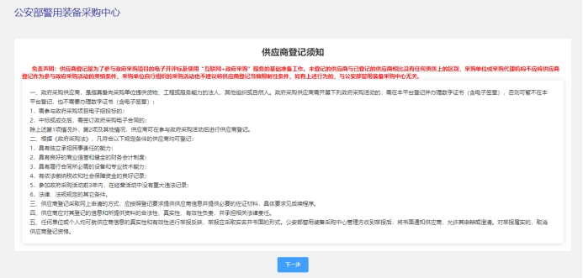
- 选择“已阅读并同意”按钮，点击“同意登记”，进入到供应商基本信息填写页面；
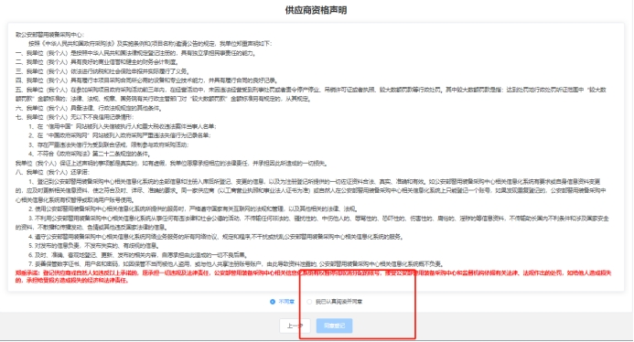

- 依次填写公司“基本信息”、“银行开户信息”等；
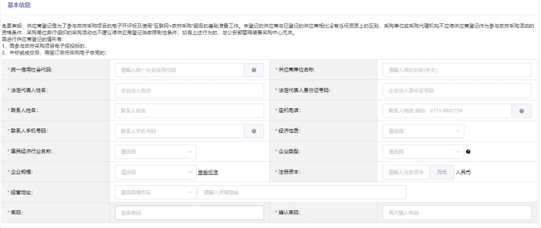
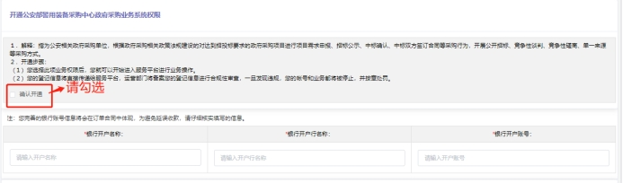
- 上传证照信息，完成登记。
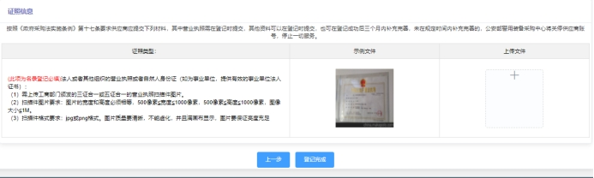
- 完成上述操作，即注册成功。账号为统一社会信用代码，密码为注册时所填写密码。

供应商系统登录及电子签章使用操作指南

系统登录登出

登录
输入网址https://gpmps.pcpe.cn/进入政府采购一体化云平台。系统支持两种登录方式：账号及密码登录和使用CA key登录。
账号及密码登录
在登录页面，输入账号及密码，点击【立即登录】按钮，即可进入工作台页面。
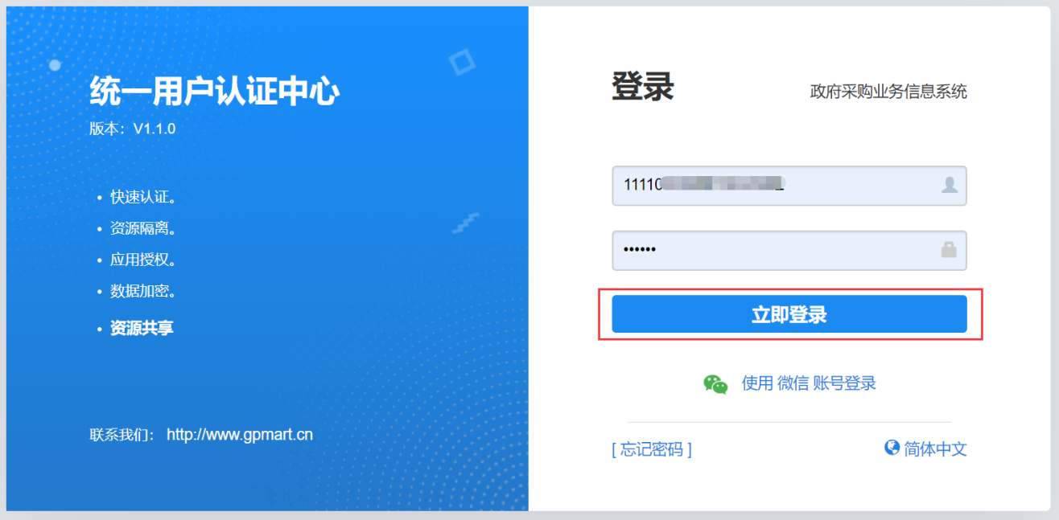
使用CA key登录
插入CA key，可以通过CA的“协卡助手”查看CA key的信息（电子签章客户端工具下载地址https://edims.pcpe.cn/）。

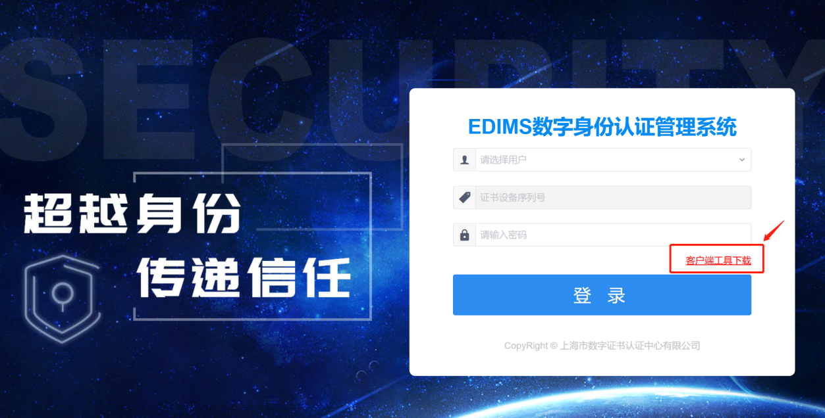
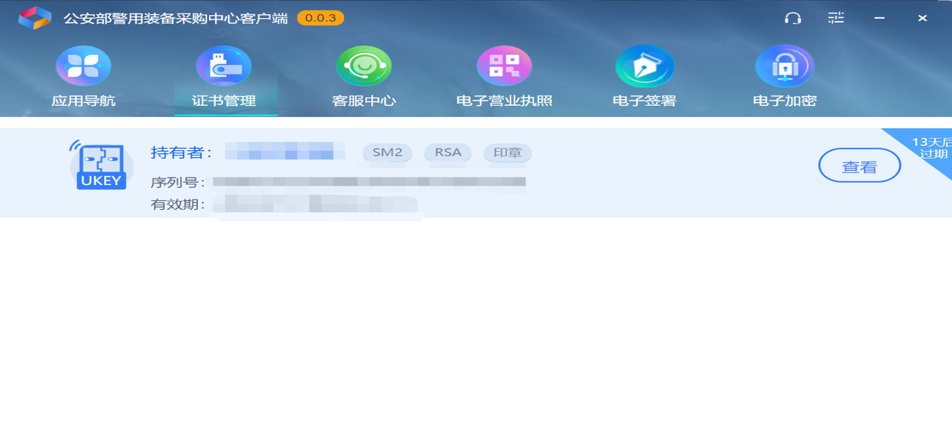
访问网址：https://gpmps.pcpe.cn/，选择“CA登录”
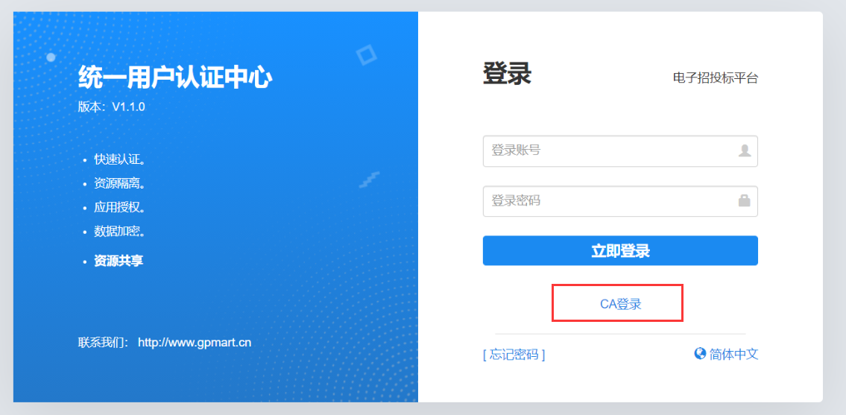
进入使用key登录的页面，输入key的密码，然后点击“立即登录”，key密码验证通过后，登入政府采购一体化云平台。CA登录与账号登录平台均可进行项目报名、投标等操作。

登出
点击【退出】按钮，退出政府采购一体化云平台。
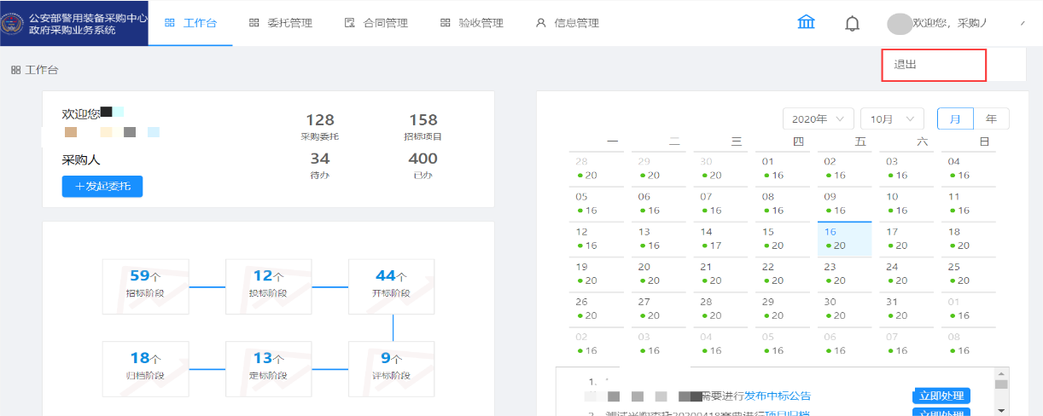

电子签章及文件加解密

电子签署
1、点击电子签署
2、通过点击或者拖拽选择用于电子签署的PDF文档
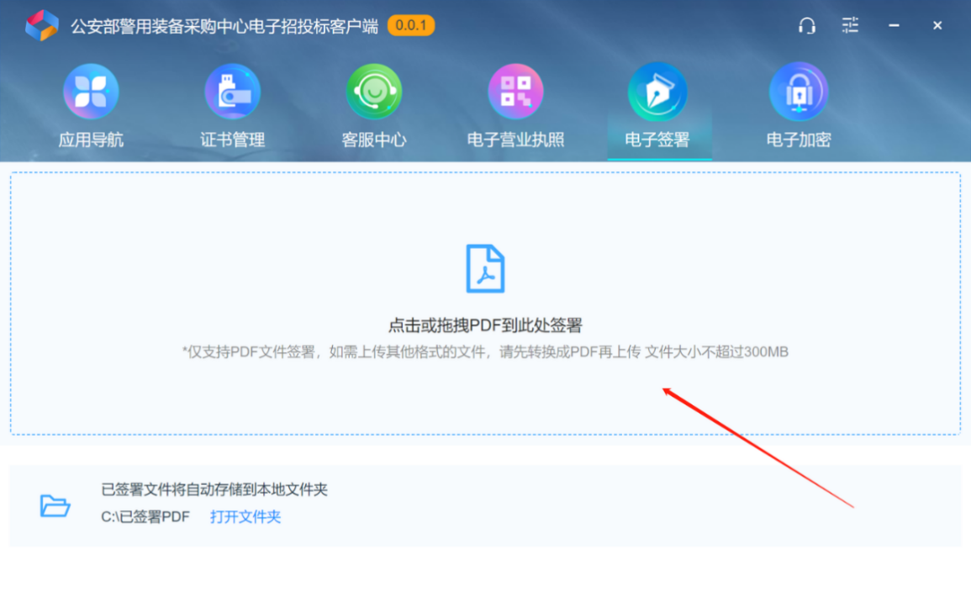
3、PDF加载完成，进入签署页面
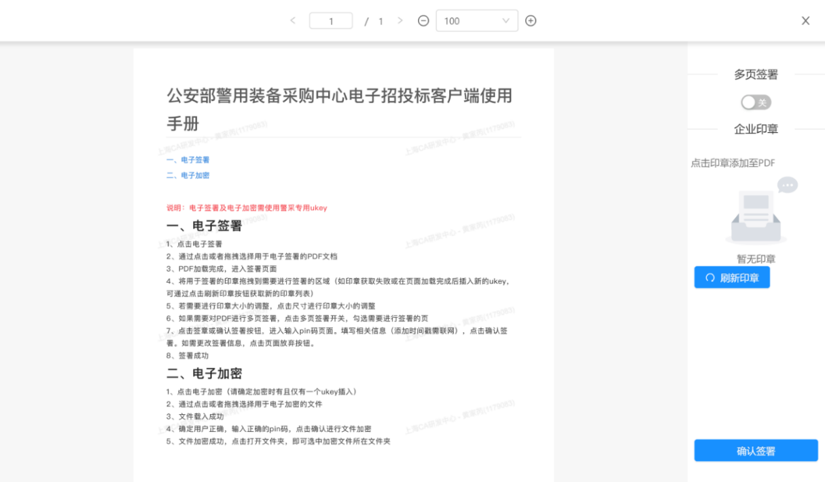
4、将用于签署的印章拖拽到需要进行签署的区域（如印章获取失败或在页面加载完成后插入新的ukey，可通过点击刷新印章按钮获取新的印章列表）
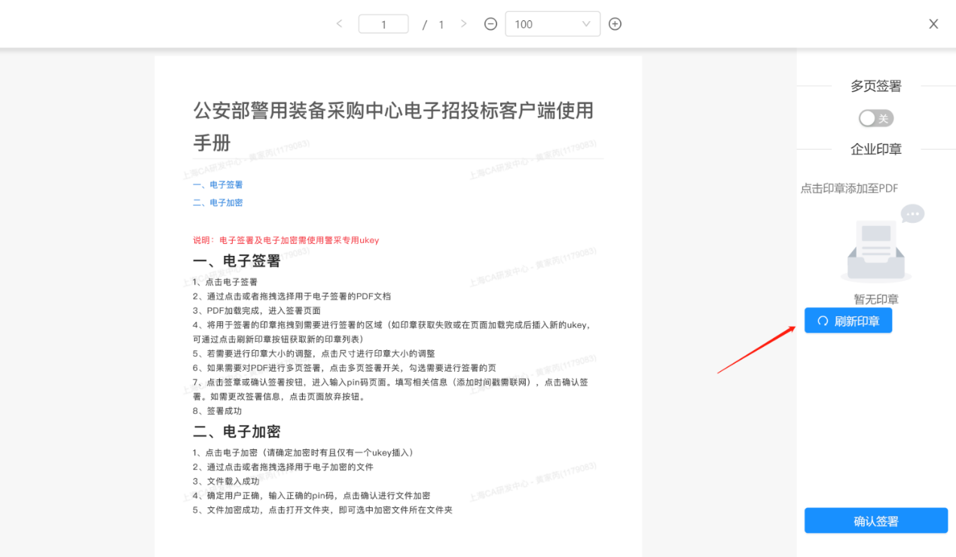
5、若需要进行印章大小的调整，点击尺寸进行印章大小的调整
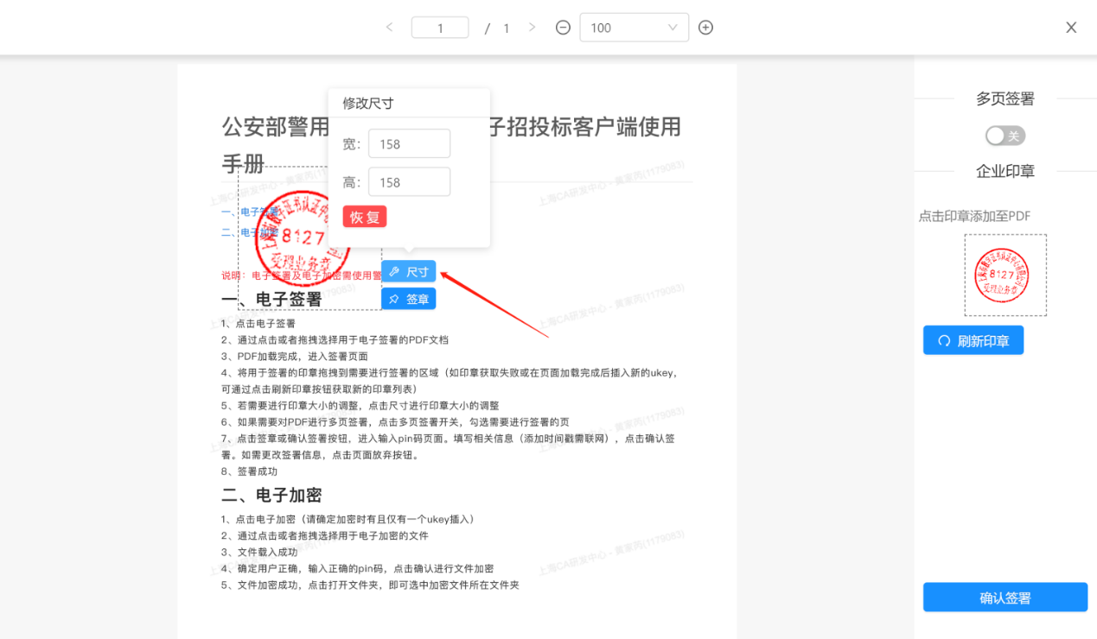

6、如果需要对PDF进行多页签署，点击多页签署开关，勾选需要进行签署的页
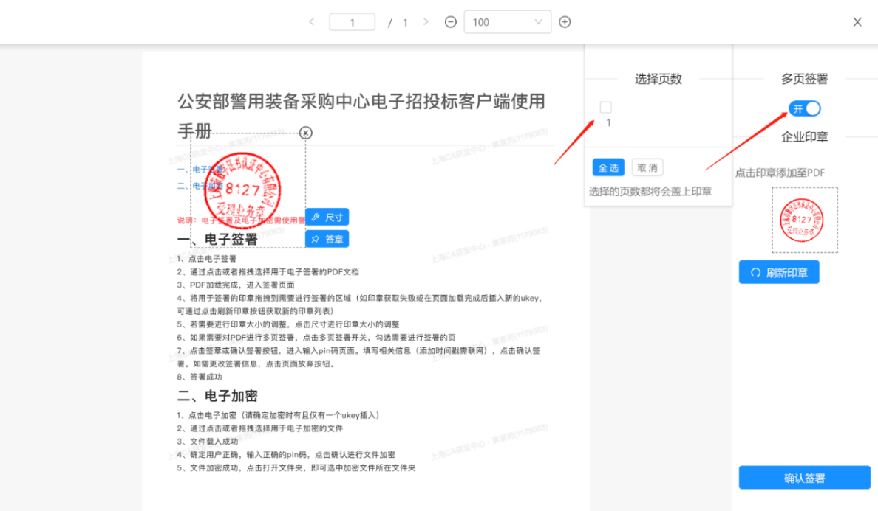
7、点击签章或确认签署按钮，进入输入pin码页面（默认Pin码为12345678）。填写相关信息（添加时间戳需联网），点击确认签署。如需更改签署信息，点击页面放弃按钮。
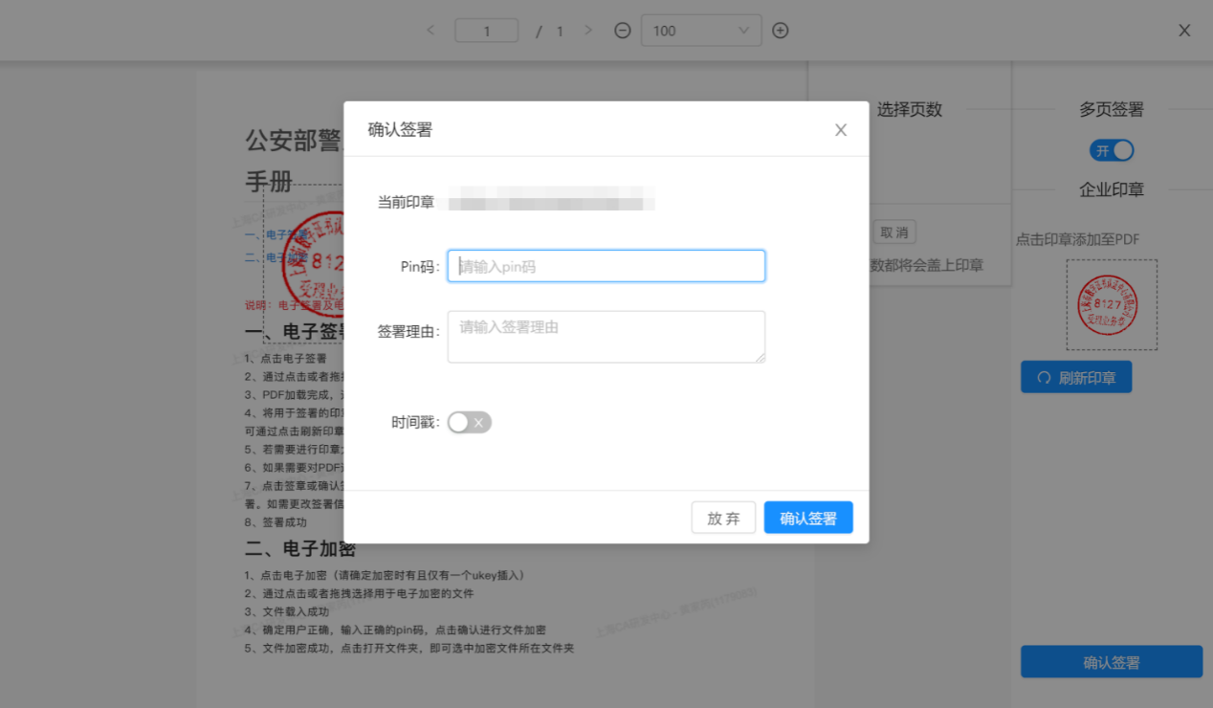
8、签署成功。点击打开文件夹，即可选中已经签署成功的文件。点击继续签署，即可打开已经签署成功的PDF文件，并进行再次签署。
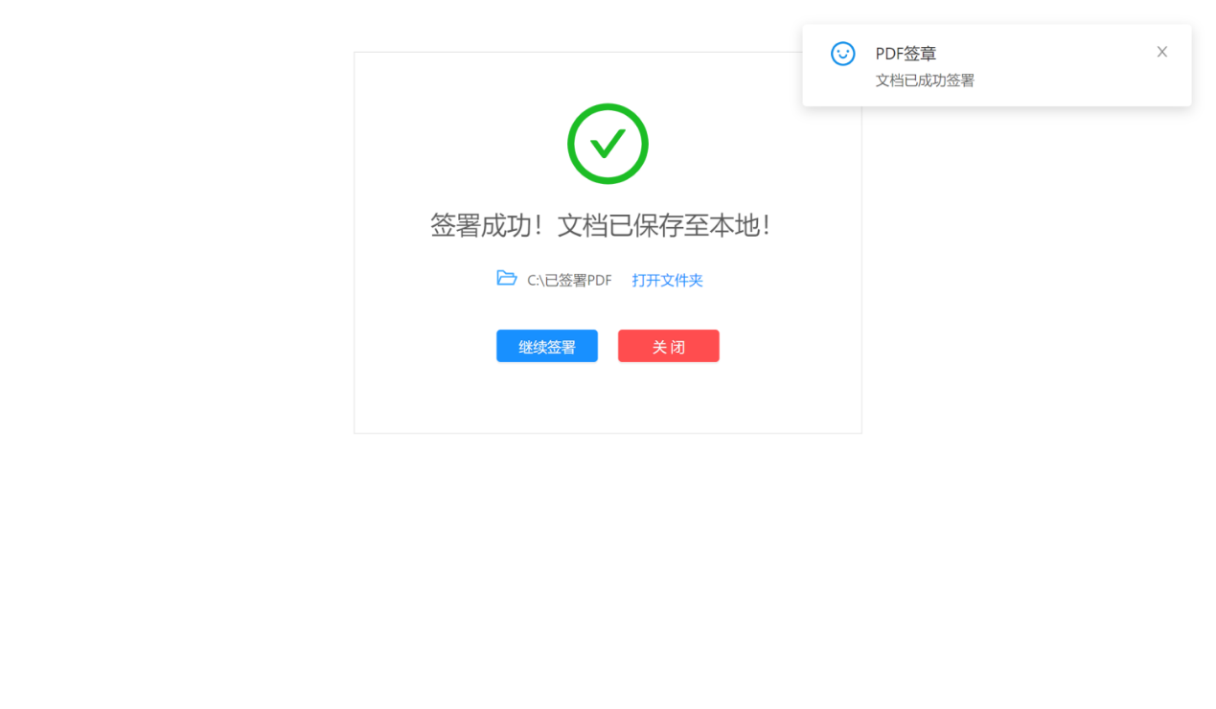

电子加密
1、点击电子加密（请确定加密时有且仅有一个ukey插入）
2、通过点击或者拖拽选择用于电子加密的文件
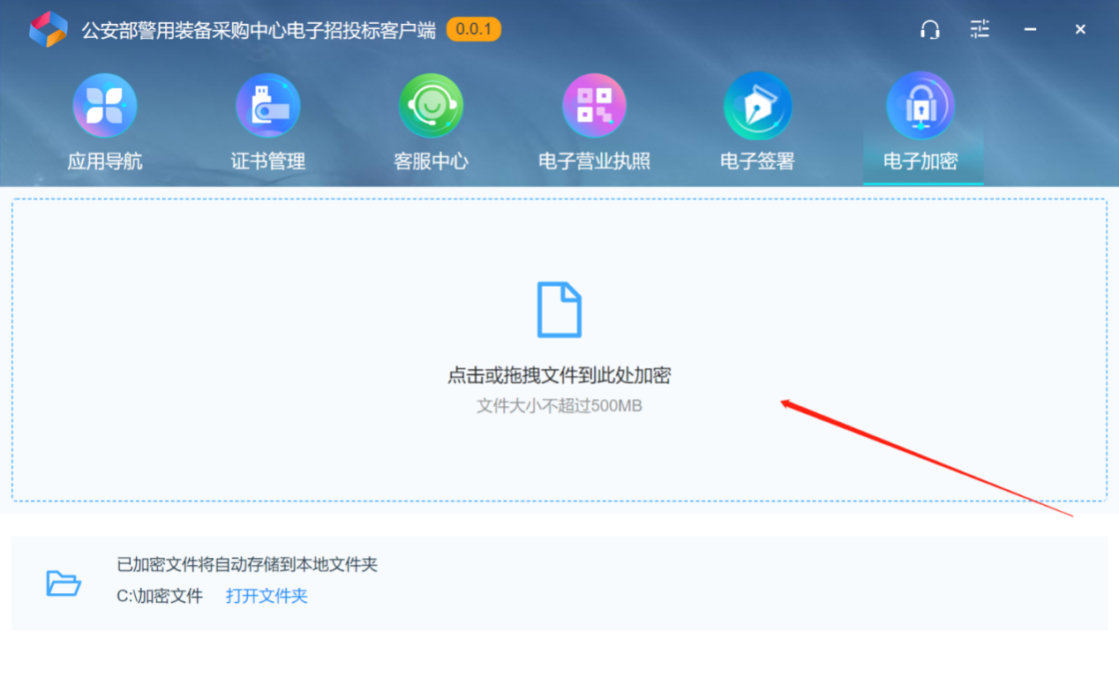
3、文件载入成功
4、确定用户正确，输入正确的pin码，点击确认进行文件加密
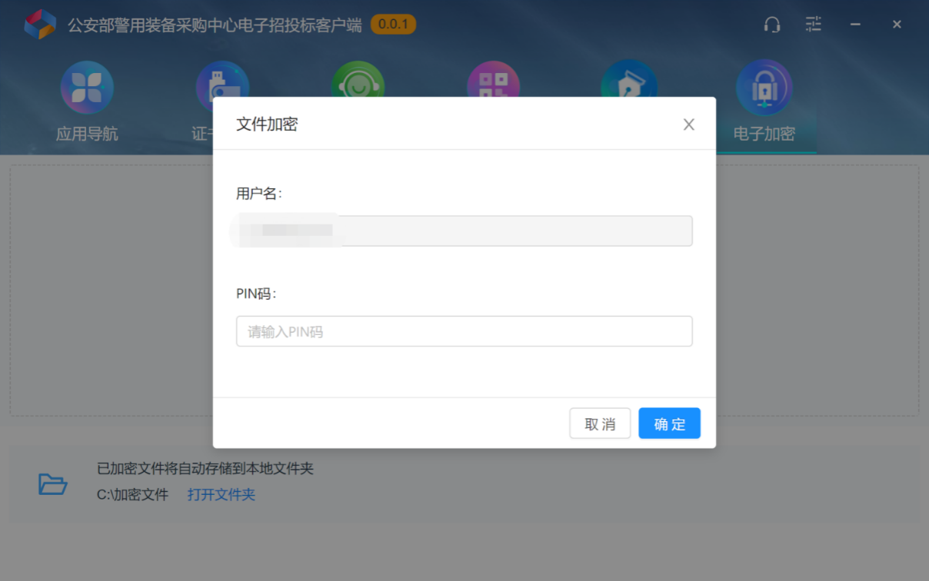
5、文件加密成功，点击打开文件夹，即可选中加密文件所在文件夹
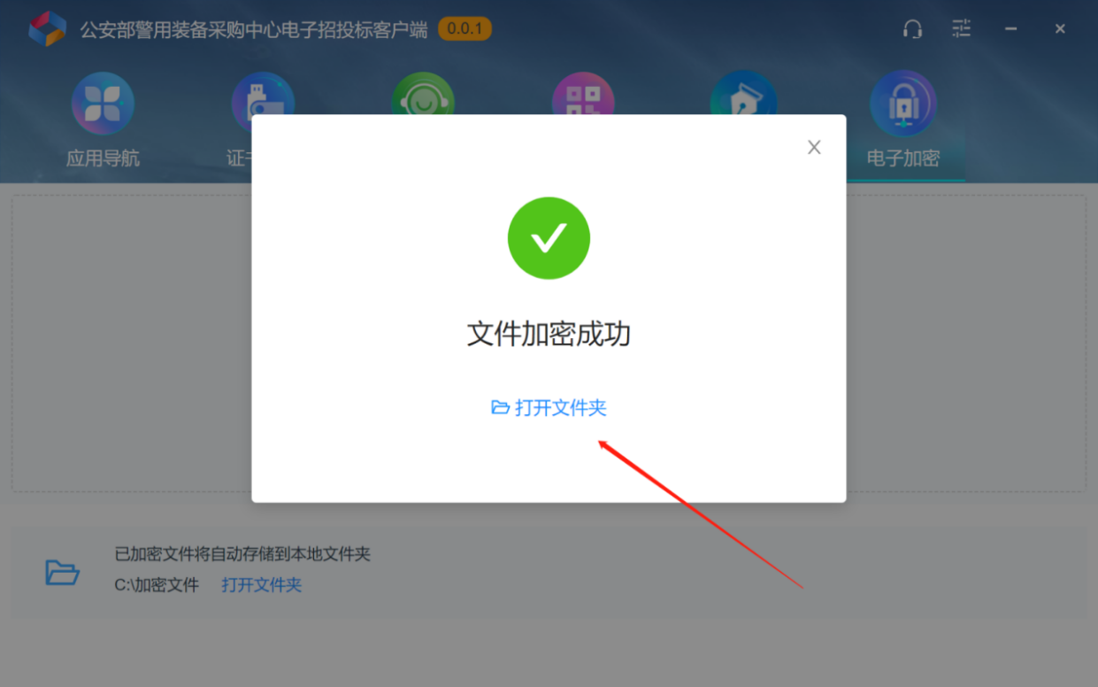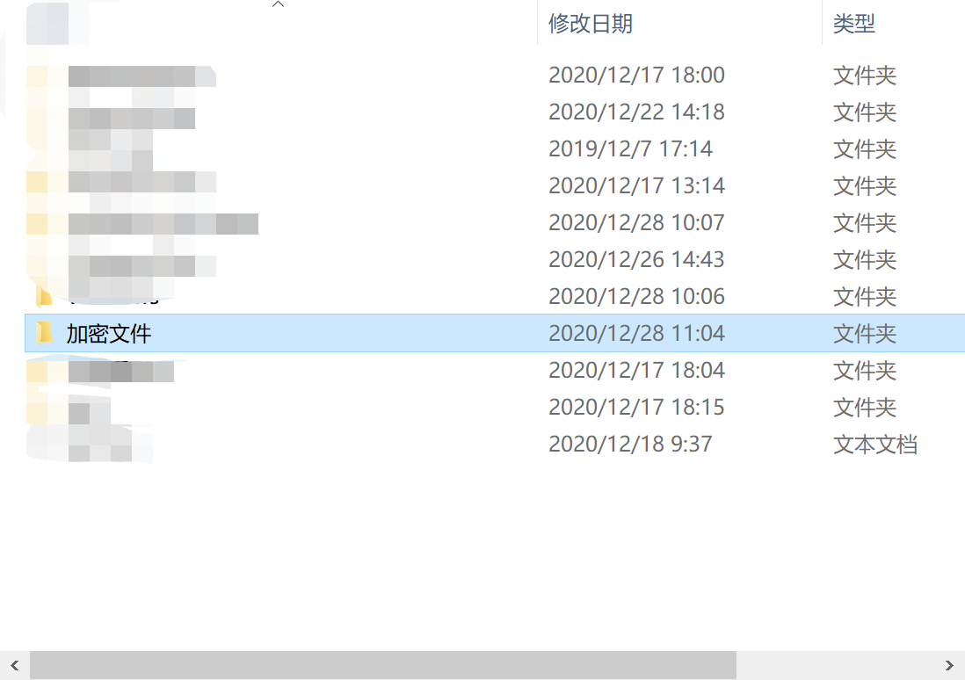

供应商系统投报操作指南

系统登录
输入网址https://gpmps.pcpe.cn/进入政府采购一体化云平台。
注：账号为统一信用社会代码；密码即为注册时填写的密码
在登录页面，输入账号及密码，点击【立即登录】按钮，即可进入工作台页面。
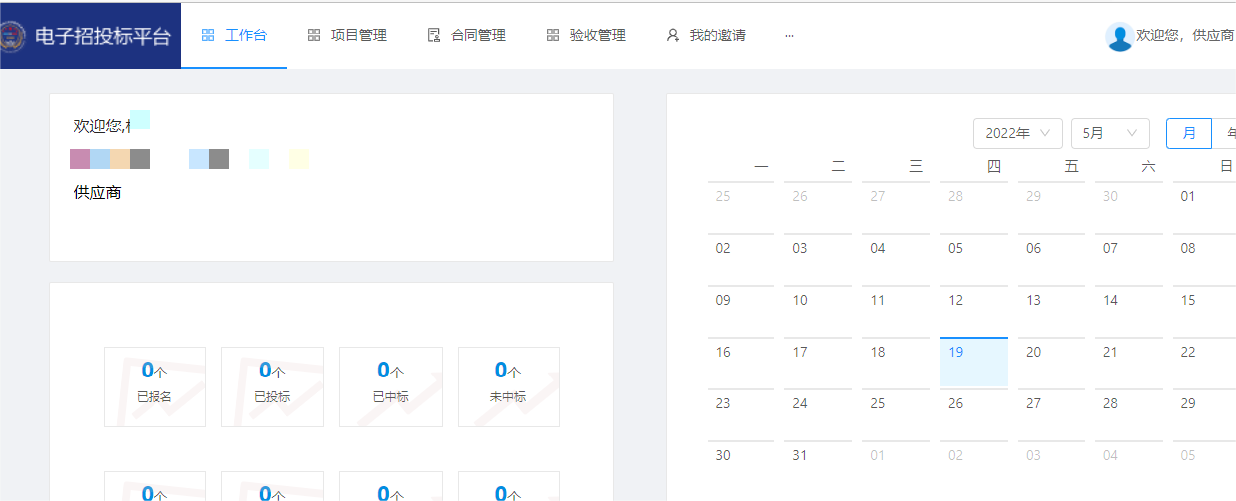

供应商报名
1.在项目管理页面点击【我要报名】菜单，进入我要报名列表页面
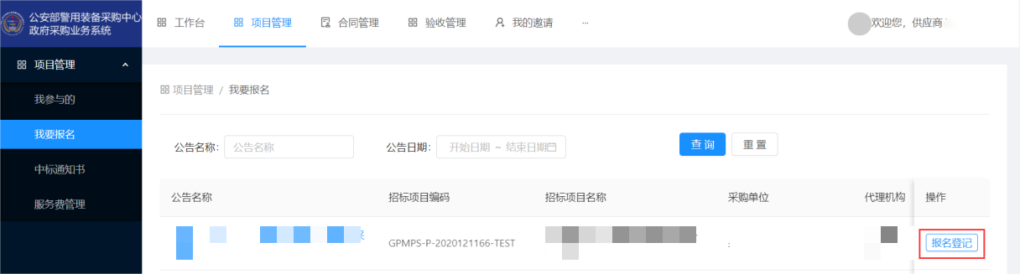
2.在相应项目点击【我要报名】按钮，进入“供应商报名”页面，完善供应商基本信息后，在需报名的包组右侧，点击【登记】按钮

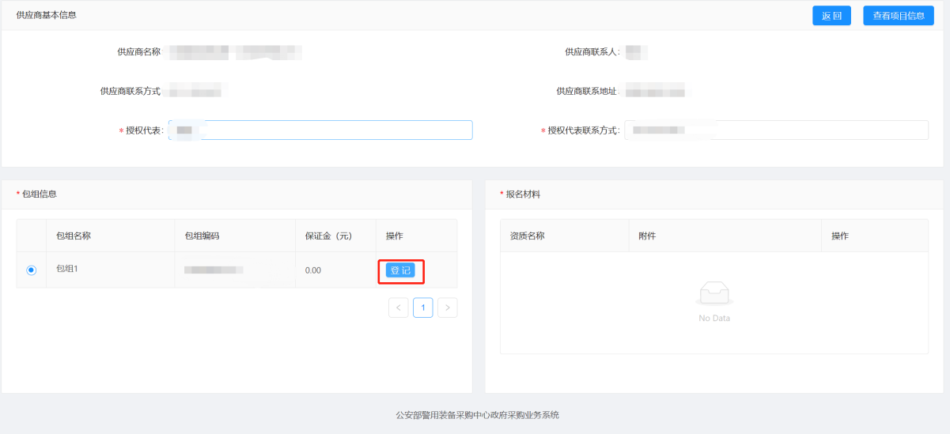
3.若需要取消报名，点击【取消登记】按钮
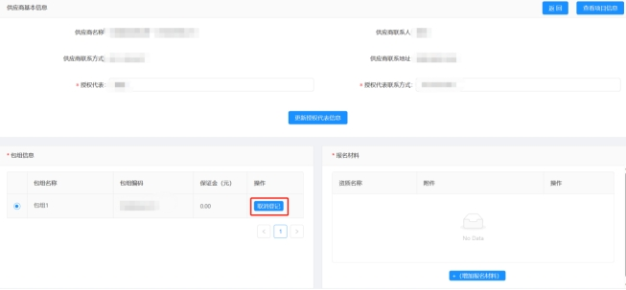

4.上传报名材料，点击【提交】按钮，完成供应商报名操作。若报名多个包组，所有包组均需上传报名材料。
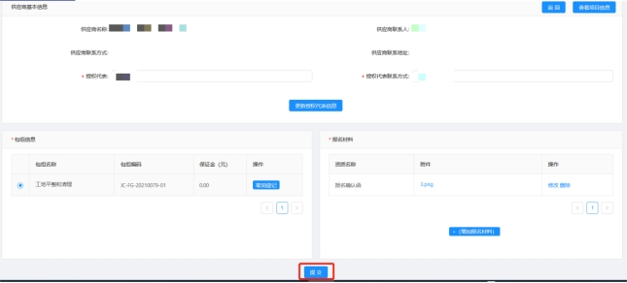

上传投标文件
1.供应商在项目管理页面点击【我参与的】菜单，进入我参与的列表页面。点击【前往电子评审系统】按钮进入在线开标页面。
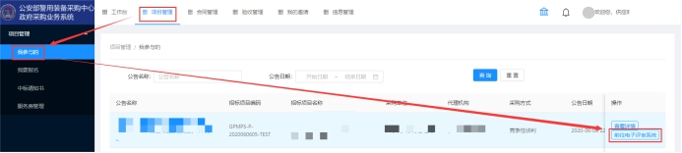
2.供应商在待开标项目列表选择该项目点击【编制投标、资格类文件】按钮，进入编制投标、资格类文件页面。
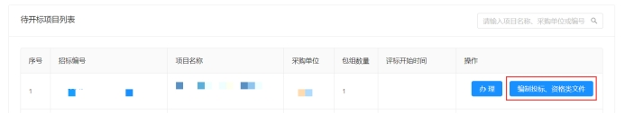
3.编制投标、资格类文件页面需上传加密后投标文件及资格审查文件，录入报价及响应点后，点击【提交】按钮，完成编制投标、资格类文件操作。
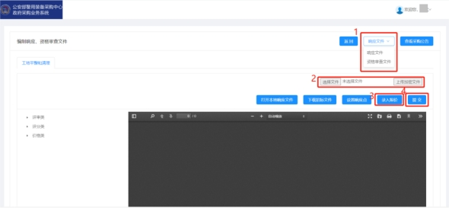
4.选择”响应文件“后，点击【选择文件】按钮，选择加密后的投标文件并上传。
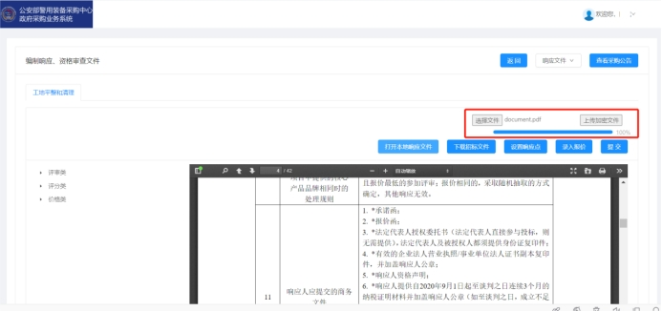
5.点击【录入报价】按钮，在“修改报价”对话框录入报价信息后，点击【保存】按钮生成开标一览表。上传加密后的征集文件“附件报价一览表”的签字盖章件，点击【确定】按钮完成报价。
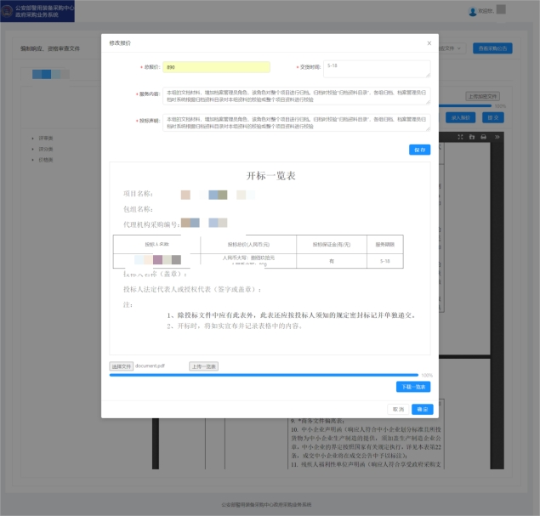

6.打开本地响应文件，根据响应文件内容，选择末级评审项，点击【设置响应点】按钮，在“设置评标参数对应的起始位置”对话框设置页码区间，点击【确认】按钮完成响应点设置。
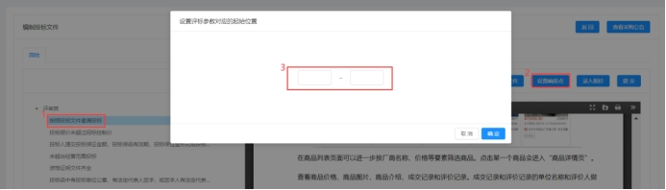
7.选择”资格审查文件“后，点击【选择文件】按钮，选择pdf文件并上传后，下端窗口正常显示投标文件。
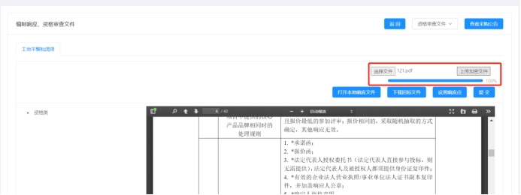
8.完成上传投标文件、响应点设置及报价操作后，点击【提交】按钮完成编制投标文件环节。录入报价及设置响应点没有先后顺序。
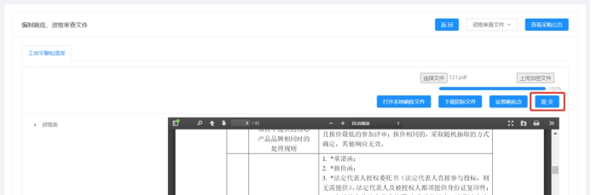

供应商系统签到、解密及唱标操作指南

供应商签到
1.供应商在项目管理页面点击【我参与的】菜单，进入我参与的列表页面。点击【前往电子评审系统】按钮进入在线开标页面。
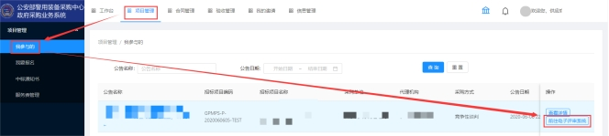
2.供应商在待开标项目列表中找到对应项目，依次点击【办理】、【签到】
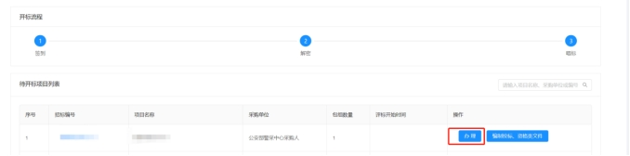
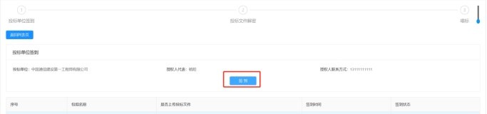

供应商解密
1.供应商在项目管理页面点击【我参与的】菜单，进入我参与的列表页面。点击【前往电子评审系统】按钮进入在线开标页面。
2.供应商在待开标项目列表中找到对应项目，点击【办理】、【解密】，输入key的密码后对投标文件进行解密。解密时请启动公安部警用装备采购中心客户端并插入key。
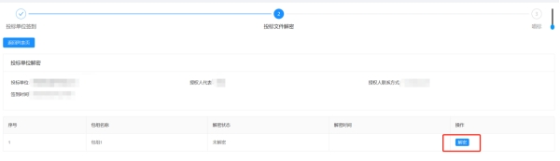
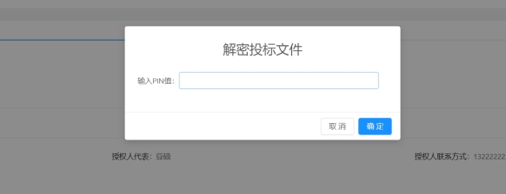

供应商唱标
待投标供应商全部完成投标文件解密后，可在页面看到所有投标供应商的投标报价详情，供应商投标流程到此结束

